Сообщение о возможном установлении публичного сервитута (Ханты-Мансийский автономный округ – Югра)
В соответствии с п. 3 статьи 39.42 Земельного кодекса Российской Федерации Министерство цифрового развития, связи и массовых коммуникаций Российской Федерации настоящим сообщает, что в целях размещения объекта федерального значения: «Высокоскоростная линия связи на участке Демьянск-Томск. Третий этап». Этап 3.2» возможно установление публичного сервитута в отношении земельных участков (их частей) с кадастровыми номерами:
86:17:0011301:119, расположенного по адресу: Ханты-Мансийский автономный округ – Югра, город Когалым;
86:03:0053202:630, расположенного по адресу: Тюменская область, Ханты- Мансийский автономный округ – Югра, Сургутский район, сельское поселение Солнечный;
86:02:1401002:1037, расположенного по адресу: Ханты-Мансийский автономный округ – Югра, Ханты-Мансийский район, Самаровское лесничество, Правдинское участковое лесничество, Правдинское урочище, квартал № 164;
86:02:1401002:1036, расположенного по адресу: Ханты-Мансийский автономный округ – Югра, Ханты-Мансийский район, Самаровское лесничество, Правдинское участковое лесничество, Правдинское урочище, квартал № 200;
86:00:0000000:26757, расположенного по адресу: Ханты-Мансийский автономный округ – Югра, Ханты-Мансийский район, Самаровское лесничество, Правдинское участковое лесничество, номер в ГЛР 86/09/010/2014-10/00302;
86:02:1401002:1185, расположенного по адресу: Ханты-Мансийский автономный округ – Югра, Ханты-Мансийский район, Самаровское лесничество, Правдинское участковое лесничество, Правдинское урочище, кварталы №№ 199, 200; 86:03:0030401:96395, расположенного по адресу: Ханты-Мансийский автономный округ – Югра, Сургутский район, Сургутское лесничество, Сургутское участковое лесничество, квартала №№241, 280, 281, эксплуатационные леса,
защитные леса.
Обоснованием необходимости установления публичного сервитута является то, что объект предназначен для обеспечения оперативного резервирования технологической связи и телемеханизации оборудования нефтеперекачивающих станций и является технологически неотъемлемой частью действующих магистральных нефтепроводов «Холмогоры – Клин», «Усть-Балык – Нижневартовск», «Усть-Балык – Омск», «Усть-Балык – Курган – Уфа – Альметьевск», «Сургут – Горький – Полоцк», «Холмогоры – Западный Сургут» ПАО «Транснефть».
Заинтересованные лица могут ознакомиться с поступившим ходатайством об установлении публичного сервитута и прилагаемым к нему описанием местоположения границ публичного сервитута в Министерстве цифрового развития, связи и массовых коммуникаций Российской Федерации по адресу: 123112, Москва, Пресненская наб., д. 10, стр. 2, IQ-квартал; в администрациях муниципального образования - городской округ Когалым Ханты-Мансийского автономного округа – Югры по адресу: 628481, Ханты-Мансийский автономный округ-Югра, Тюменская область, г. Когалым, ул. Дружбы Народов, д. 7, Сургутского района Ханты- Мансийского автономного округа — Югры Тюменской области по адресу: 628408, Ханты-Мансийский автономный округ — Югра, Тюменская область, г. Сургут,

2
ул. Энгельса, д. 10, сельского поселения Солнечный Сургутского района Тюменской области по адресу: 628452, Ханты-Мансийский автономный округ — Югра, Сургутский р-н, п. Солнечный, ул. Сибирская, д. 5, корп. а, Ханты-Мансийского района Ханты-Мансийского автономного округа – Югры по адресу: 628002, Ханты-Мансийский автономный округ – Югра, г. Ханты-Мансийск, ул. Гагарина, д. 214.
Подать заявления об учете прав на земельные участки можно по адресу Министерства цифрового развития, связи и массовых коммуникаций Российской Федерации (Москва, Пресненская наб., д. 10, стр. 2, IQ-квартал).
Срок подачи заявлений об учете прав на земельные участки, в отношении которых испрашивается публичный сервитут, составляет 15 (пятнадцать) дней со дня опубликования данного сообщения (в соответствии с п. 8 ст. 39.42 Земельного кодекса Российской Федерации).
Время приема заинтересованных лиц для ознакомления с поступившим ходатайством об установлении публичного сервитута и подачи заявлений:
Понедельник – четверг: с 9:30 до 12:30 и с 14:00 до 17:00;
Пятница: с 9:30 до 12:30 и с 14:00 до 15:00.
Подробнее о порядке приема граждан можно узнать на сайте https://digital.gov.ru/ru/appeals/personal/.
Данная информация размещена на официальных сайтах Министерства цифрового развития, связи и массовых коммуникаций Российской Федерации (https://digital.gov.ru/ru/), администрациях муниципального образования - городской округ Когалым Ханты-Мансийского автономного округа – Югры (https://admkogalym.ru/), Сургутского района Ханты-Мансийского автономного округа — Югры Тюменской области (https://admsr.ru/), сельского поселения Солнечный Сургутского района Тюменской области (https://sp-sun.ru/) и Ханты-Мансийского района Ханты-Мансийского автономного округа – Югры (http://hmrn.ru/).

ГРАФИЧЕСКОЕ ОПИСАНИЕ
местоположения границ населенных пунктов, территориальных зон, особо охраняемых природных территорий, зон с особыми условиями использования территории
"Волоконно-оптическая линия связи на участке Демьянск-Томск. Третий этап.
Этап 3.2"
(наименование объекта, местоположение границ которого описано (далее - объект))
Раздел 1
Сведения об объекте
№ п/п | Характеристики объекта | Описание характеристик
1 | 2 | 3
1. | Местоположение объекта | Ханты-Мансийский автономный округ - Югра, город Когалым; Ханты-Мансийский автономный округ - Югра, м.р-н Ханты- Мансийский; Ханты-Мансийский автономный округ - Югра, м.р-н Сургутский
2. | Площадь объекта +/- величина  погрешности определения площади (Р +/- Дельта Р) | 107102 +/- 5727 м²
3. | Иные характеристики объекта | Публичный сервитут для использования земель и земельных участков в целях эксплуатации объекта «Волоконно- оптическая линия связи на участке Демьянск-Томск. Третий этап. Этап 3.2»  Обладатель публичного сервитута: Акционерное общество "Связь объектов транспорта и добычи нефти", ИНН 7723011906, ОГРН 1027739420961,  находящееся по адресу: 117420, г. Москва, ул. Наметкина, д. 12, стр. 1. Email: stn- info@stn.transneft.ru.  Срок публичного сервитута – 49 лет

Раздел 2
Сведения о местоположении границ объекта
1. Система координат МСК-86, зона 2; МСК-86, зона 3
2. Сведения о характерных точках границ объекта
Обозначение характерных точек границ | Координаты, м |  | Метод определения координат характерной точки | Средняя квадратическая погрешность положения характерной точки (Мt), м | Описание обозначения точки на местности (при наличии)
Обозначение характерных точек границ | X | Y | Метод определения координат характерной точки |  | Описание обозначения точки на местности (при наличии)
1 | 2 | 3 | 4 | 5 | 6
1 | 1002276.23 | 3582843.84 | Картометрический  метод | 5 | -
2 | 1002269.79 | 3582825.66 | Картометрический  метод | 5 | -
3 | 1002239.90 | 3582741.29 | Картометрический  метод | 5 | -
4 | 1001861.91 | 3582365.11 | Картометрический  метод | 5 | -
5 | 1001812.80 | 3582310.40 | Картометрический  метод | 5 | -
6 | 1001710.02 | 3582198.42 | Картометрический  метод | 5 | -
7 | 1001627.91 | 3582109.01 | Картометрический метод | 5 | -
8 | 1001415.92 | 3581878.23 | Картометрический метод | 5 | -
9 | 1001417.66 | 3581875.42 | Картометрический метод | 5 | -
10 | 1001732.42 | 3582203.88 | Картометрический метод | 5 | -
11 | 1002179.00 | 3582661.58 | Картометрический метод | 5 | -
12 | 1002240.13 | 3582724.77 | Картометрический  метод | 5 | -
13 | 1002260.85 | 3582745.14 | Картометрический  метод | 5 | -
14 | 1002285.45 | 3582826.14 | Картометрический  метод | 5 | -
1 | 1002276.23 | 3582843.84 | Картометрический  метод | 5 | -
15 | 1001865.95 | 3582365.41 | Картометрический  метод | 5 | -
16 | 1001865.26 | 3582364.68 | Картометрический  метод | 5 | -
17 | 1001865.99 | 3582364.00 | Картометрический  метод | 5 | -
18 | 1001866.67 | 3582364.74 | Картометрический  метод | 5 | -
15 | 1001865.95 | 3582365.41 | Картометрический  метод | 5 | -
19 | 1004628.31 | 3584738.76 | Картометрический  метод | 5 | -
20 | 1004605.34 | 3584731.66 | Картометрический метод | 5 | -

2. Сведения о характерных точках границ объекта
Обозначение характерных точек границ | Координаты, м |  | Метод определения координат характерной точки | Средняя квадратическая погрешность положения характерной точки (Мt), м | Описание обозначения точки на местности (при наличии)
Обозначение характерных точек границ | X | Y | Метод определения координат характерной точки |  | Описание обозначения точки на местности (при наличии)
1 | 2 | 3 | 4 | 5 | 6
21 | 1004145.90 | 3584589.51 | Картометрический метод | 5 | -
22 | 1003916.49 | 3584517.82 | Картометрический  метод | 5 | -
23 | 1003852.52 | 3584483.61 | Картометрический  метод | 5 | -
24 | 1003463.61 | 3584275.32 | Картометрический  метод | 5 | -
25 | 1003217.21 | 3584148.83 | Картометрический  метод | 5 | -
26 | 1003070.47 | 3584070.97 | Картометрический  метод | 5 | -
27 | 1003127.42 | 3584094.26 | Картометрический  метод | 5 | -
28 | 1003312.72 | 3584184.37 | Картометрический  метод | 5 | -
29 | 1003918.70 | 3584506.16 | Картометрический  метод | 5 | -
30 | 1004098.42 | 3584571.40 | Картометрический  метод | 5 | -
31 | 1004499.17 | 3584686.32 | Картометрический  метод | 5 | -
32 | 1004611.58 | 3584718.56 | Картометрический  метод | 5 | -
33 | 1004622.28 | 3584716.15 | Картометрический  метод | 5 | -
34 | 1004626.10 | 3584730.47 | Картометрический  метод | 5 | -
19 | 1004628.31 | 3584738.76 | Картометрический метод | 5 | -
35 | 1002872.98 | 3584069.68 | Картометрический метод | 5 | -
36 | 1002855.80 | 3584061.61 | Картометрический метод | 5 | -
37 | 1002810.07 | 3584045.18 | Картометрический метод | 5 | -
38 | 1002788.74 | 3584036.06 | Картометрический метод | 5 | -
39 | 1002779.62 | 3584012.46 | Картометрический метод | 5 | -
40 | 1002783.76 | 3583992.89 | Картометрический  метод | 5 | -
41 | 1002795.08 | 3583969.18 | Картометрический  метод | 5 | -
42 | 1002742.08 | 3583944.85 | Картометрический  метод | 5 | -
43 | 1002647.72 | 3583896.17 | Картометрический  метод | 5 | -
44 | 1002613.64 | 3583873.00 | Картометрический  метод | 5 | -

2. Сведения о характерных точках границ объекта
Обозначение характерных точек границ | Координаты, м |  | Метод определения координат характерной точки | Средняя квадратическая погрешность положения характерной точки (Мt), м | Описание обозначения точки на местности (при наличии)
Обозначение характерных точек границ | X | Y | Метод определения координат характерной точки |  | Описание обозначения точки на местности (при наличии)
1 | 2 | 3 | 4 | 5 | 6
45 | 1002615.46 | 3583871.13 | Картометрический метод | 5 | -
46 | 1002614.02 | 3583869.74 | Картометрический  метод | 5 | -
47 | 1002611.95 | 3583871.85 | Картометрический  метод | 5 | -
48 | 1002608.24 | 3583869.33 | Картометрический  метод | 5 | -
49 | 1002595.12 | 3583854.33 | Картометрический  метод | 5 | -
50 | 1002799.71 | 3583960.87 | Картометрический  метод | 5 | -
51 | 1002850.32 | 3583987.21 | Картометрический  метод | 5 | -
52 | 1002850.13 | 3583987.61 | Картометрический  метод | 5 | -
53 | 1002846.92 | 3583993.10 | Картометрический  метод | 5 | -
54 | 1002844.25 | 3583997.30 | Картометрический метод | 5 | -
55 | 1002837.83 | 3584005.10 | Картометрический метод | 5 | -
56 | 1002829.46 | 3584000.08 | Картометрический метод | 5 | -
57 | 1002825.71 | 3584006.32 | Картометрический метод | 5 | -
58 | 1002827.85 | 3584007.65 | Картометрический метод | 5 | -
59 | 1002826.17 | 3584010.40 | Картометрический метод | 5 | -
60 | 1002831.04 | 3584013.34 | Картометрический метод | 5 | -
61 | 1002827.31 | 3584017.89 | Картометрический  метод | 5 | -
62 | 1002826.63 | 3584017.74 | Картометрический  метод | 5 | -
63 | 1002826.08 | 3584021.03 | Картометрический  метод | 5 | -
64 | 1002829.38 | 3584021.75 | Картометрический  метод | 5 | -
65 | 1002830.00 | 3584018.51 | Картометрический  метод | 5 | -
66 | 1002829.53 | 3584018.41 | Картометрический  метод | 5 | -
67 | 1002832.77 | 3584014.48 | Картометрический  метод | 5 | -
68 | 1002833.32 | 3584014.69 | Картометрический  метод | 5 | -
69 | 1002835.36 | 3584011.32 | Картометрический  метод | 5 | -

2. Сведения о характерных точках границ объекта
Обозначение характерных точек границ | Координаты, м |  | Метод определения координат характерной точки | Средняя квадратическая погрешность положения характерной точки (Мt), м | Описание обозначения точки на местности (при наличии)
Обозначение характерных точек границ | X | Y | Метод определения координат характерной точки |  | Описание обозначения точки на местности (при наличии)
1 | 2 | 3 | 4 | 5 | 6
70 | 1002837.65 | 3584008.52 | Картометрический метод | 5 | -
71 | 1002842.19 | 3584011.21 | Картометрический  метод | 5 | -
72 | 1002839.75 | 3584015.29 | Картометрический  метод | 5 | -
73 | 1002836.93 | 3584013.59 | Картометрический  метод | 5 | -
74 | 1002828.76 | 3584027.22 | Картометрический  метод | 5 | -
75 | 1002846.57 | 3584037.92 | Картометрический  метод | 5 | -
76 | 1002852.70 | 3584027.70 | Картометрический  метод | 5 | -
77 | 1002854.84 | 3584029.01 | Картометрический  метод | 5 | -
78 | 1002866.88 | 3584008.93 | Картометрический  метод | 5 | -
79 | 1002868.35 | 3584007.50 | Картометрический  метод | 5 | -
80 | 1002870.40 | 3584006.15 | Картометрический  метод | 5 | -
81 | 1002872.68 | 3584005.23 | Картометрический  метод | 5 | -
82 | 1002875.52 | 3584004.79 | Картометрический  метод | 5 | -
83 | 1002876.90 | 3584005.41 | Картометрический  метод | 5 | -
84 | 1002878.56 | 3584001.93 | Картометрический метод | 5 | -
85 | 1002881.82 | 3584003.62 | Картометрический метод | 5 | -
86 | 1002887.40 | 3584006.53 | Картометрический метод | 5 | -
87 | 1002877.02 | 3584035.66 | Картометрический метод | 5 | -
88 | 1002877.56 | 3584065.80 | Картометрический метод | 5 | -
35 | 1002872.98 | 3584069.68 | Картометрический метод | 5 | -
89 | 1002823.30 | 3584021.09 | Картометрический  метод | 5 | -
90 | 1002819.94 | 3584018.92 | Картометрический  метод | 5 | -
91 | 1002822.09 | 3584015.58 | Картометрический  метод | 5 | -
92 | 1002825.47 | 3584017.75 | Картометрический  метод | 5 | -
89 | 1002823.30 | 3584021.09 | Картометрический  метод | 5 | -

2. Сведения о характерных точках границ объекта
Обозначение характерных точек границ | Координаты, м |  | Метод определения координат характерной точки | Средняя квадратическая погрешность положения характерной точки (Мt), м | Описание обозначения точки на местности (при наличии)
Обозначение характерных точек границ | X | Y | Метод определения координат характерной точки |  | Описание обозначения точки на местности (при наличии)
1 | 2 | 3 | 4 | 5 | 6
93 | 1002835.47 | 3584003.38 | Картометрический метод | 5 | -
94 | 1002833.80 | 3584002.26 | Картометрический  метод | 5 | -
95 | 1002837.25 | 3583997.20 | Картометрический  метод | 5 | -
96 | 1002838.91 | 3583998.33 | Картометрический  метод | 5 | -
93 | 1002835.47 | 3584003.38 | Картометрический  метод | 5 | -
97 | 1002668.72 | 3583904.83 | Картометрический  метод | 5 | -
98 | 1002666.94 | 3583903.90 | Картометрический  метод | 5 | -
99 | 1002667.86 | 3583902.12 | Картометрический  метод | 5 | -
100 | 1002669.64 | 3583903.04 | Картометрический  метод | 5 | -
97 | 1002668.72 | 3583904.83 | Картометрический метод | 5 | -
101 | 1002729.43 | 3583936.27 | Картометрический метод | 5 | -
102 | 1002727.64 | 3583935.34 | Картометрический метод | 5 | -
103 | 1002728.56 | 3583933.57 | Картометрический метод | 5 | -
104 | 1002730.35 | 3583934.49 | Картометрический метод | 5 | -
101 | 1002729.43 | 3583936.27 | Картометрический метод | 5 | -
105 | 1002354.77 | 3583293.30 | Картометрический метод | 5 | -
106 | 1002344.60 | 3583293.25 | Картометрический метод | 5 | -
107 | 1002333.18 | 3583290.63 | Картометрический метод | 5 | -
108 | 1002321.97 | 3583286.13 | Картометрический  метод | 5 | -
109 | 1002313.89 | 3583282.82 | Картометрический  метод | 5 | -
110 | 1002304.72 | 3583277.49 | Картометрический  метод | 5 | -
111 | 1002299.37 | 3583273.79 | Картометрический  метод | 5 | -
112 | 1002295.27 | 3583269.68 | Картометрический  метод | 5 | -
113 | 1002291.30 | 3583264.21 | Картометрический  метод | 5 | -
114 | 1002287.88 | 3583259.15 | Картометрический  метод | 5 | -

2. Сведения о характерных точках границ объекта
Обозначение характерных точек границ | Координаты, м |  | Метод определения координат характерной точки | Средняя квадратическая погрешность положения характерной точки (Мt), м | Описание обозначения точки на местности (при наличии)
Обозначение характерных точек границ | X | Y | Метод определения координат характерной точки |  | Описание обозначения точки на местности (при наличии)
1 | 2 | 3 | 4 | 5 | 6
115 | 1002284.87 | 3583252.42 | Картометрический метод | 5 | -
116 | 1002282.54 | 3583244.91 | Картометрический  метод | 5 | -
117 | 1002281.03 | 3583236.69 | Картометрический  метод | 5 | -
118 | 1002280.78 | 3583229.31 | Картометрический  метод | 5 | -
119 | 1002281.49 | 3583224.31 | Картометрический  метод | 5 | -
120 | 1002282.76 | 3583217.42 | Картометрический  метод | 5 | -
121 | 1002284.39 | 3583212.16 | Картометрический  метод | 5 | -
122 | 1002286.80 | 3583206.93 | Картометрический  метод | 5 | -
123 | 1002289.79 | 3583201.90 | Картометрический  метод | 5 | -
124 | 1002299.12 | 3583199.28 | Картометрический  метод | 5 | -
125 | 1002356.67 | 3583189.83 | Картометрический  метод | 5 | -
126 | 1002360.35 | 3583200.58 | Картометрический  метод | 5 | -
127 | 1002360.83 | 3583203.32 | Картометрический  метод | 5 | -
128 | 1002359.91 | 3583205.95 | Картометрический  метод | 5 | -
129 | 1002357.28 | 3583208.42 | Картометрический метод | 5 | -
130 | 1002348.28 | 3583211.35 | Картометрический метод | 5 | -
131 | 1002332.99 | 3583216.31 | Картометрический метод | 5 | -
132 | 1002334.44 | 3583220.76 | Картометрический метод | 5 | -
133 | 1002323.13 | 3583224.44 | Картометрический метод | 5 | -
134 | 1002329.54 | 3583244.20 | Картометрический метод | 5 | -
135 | 1002334.84 | 3583242.49 | Картометрический  метод | 5 | -
136 | 1002335.78 | 3583245.22 | Картометрический  метод | 5 | -
137 | 1002337.97 | 3583244.53 | Картометрический  метод | 5 | -
138 | 1002337.02 | 3583241.77 | Картометрический  метод | 5 | -
139 | 1002343.56 | 3583239.66 | Картометрический  метод | 5 | -

2. Сведения о характерных точках границ объекта
Обозначение характерных точек границ | Координаты, м |  | Метод определения координат характерной точки | Средняя квадратическая погрешность положения характерной точки (Мt), м | Описание обозначения точки на местности (при наличии)
Обозначение характерных точек границ | X | Y | Метод определения координат характерной точки |  | Описание обозначения точки на местности (при наличии)
1 | 2 | 3 | 4 | 5 | 6
140 | 1002344.02 | 3583241.11 | Картометрический метод | 5 | -
141 | 1002338.15 | 3583243.62 | Картометрический  метод | 5 | -
142 | 1002338.45 | 3583244.56 | Картометрический  метод | 5 | -
143 | 1002335.64 | 3583245.40 | Картометрический  метод | 5 | -
144 | 1002336.55 | 3583248.46 | Картометрический  метод | 5 | -
145 | 1002339.42 | 3583247.60 | Картометрический  метод | 5 | -
146 | 1002338.78 | 3583245.53 | Картометрический  метод | 5 | -
147 | 1002344.64 | 3583243.03 | Картометрический  метод | 5 | -
148 | 1002345.41 | 3583245.39 | Картометрический  метод | 5 | -
149 | 1002347.00 | 3583244.87 | Картометрический метод | 5 | -
150 | 1002347.91 | 3583247.70 | Картометрический метод | 5 | -
151 | 1002355.53 | 3583245.23 | Картометрический метод | 5 | -
152 | 1002353.58 | 3583239.23 | Картометрический метод | 5 | -
153 | 1002357.65 | 3583237.49 | Картометрический метод | 5 | -
154 | 1002371.30 | 3583232.56 | Картометрический метод | 5 | -
155 | 1002371.57 | 3583233.37 | Картометрический метод | 5 | -
156 | 1002377.92 | 3583251.92 | Картометрический метод | 5 | -
157 | 1002379.91 | 3583257.74 | Картометрический метод | 5 | -
158 | 1002382.62 | 3583265.67 | Картометрический  метод | 5 | -
159 | 1002384.95 | 3583272.44 | Картометрический  метод | 5 | -
160 | 1002386.98 | 3583278.39 | Картометрический  метод | 5 | -
161 | 1002384.82 | 3583280.18 | Картометрический  метод | 5 | -
162 | 1002380.69 | 3583283.62 | Картометрический  метод | 5 | -
163 | 1002376.34 | 3583286.56 | Картометрический  метод | 5 | -
164 | 1002369.84 | 3583289.66 | Картометрический  метод | 5 | -

2. Сведения о характерных точках границ объекта
Обозначение характерных точек границ | Координаты, м |  | Метод определения координат характерной точки | Средняя квадратическая погрешность положения характерной точки (Мt), м | Описание обозначения точки на местности (при наличии)
Обозначение характерных точек границ | X | Y | Метод определения координат характерной точки |  | Описание обозначения точки на местности (при наличии)
1 | 2 | 3 | 4 | 5 | 6
165 | 1002364.88 | 3583291.30 | Картометрический метод | 5 | -
105 | 1002354.77 | 3583293.30 | Картометрический  метод | 5 | -
166 | 1002335.70 | 3583253.18 | Картометрический  метод | 5 | -
167 | 1002335.52 | 3583249.18 | Картометрический  метод | 5 | -
168 | 1002339.51 | 3583249.00 | Картометрический  метод | 5 | -
169 | 1002339.69 | 3583252.99 | Картометрический  метод | 5 | -
166 | 1002335.70 | 3583253.18 | Картометрический  метод | 5 | -
170 | 865030.26 | 2707451.82 | Картометрический  метод | 5 | -
171 | 865029.73 | 2707450.98 | Картометрический  метод | 5 | -
172 | 865059.38 | 2707432.67 | Картометрический  метод | 5 | -
173 | 865088.90 | 2707414.44 | Картометрический  метод | 5 | -
174 | 865073.80 | 2707388.64 | Картометрический  метод | 5 | -
175 | 865099.61 | 2707373.55 | Картометрический  метод | 5 | -
176 | 865062.49 | 2707313.36 | Картометрический  метод | 5 | -
177 | 865063.34 | 2707312.83 | Картометрический метод | 5 | -
178 | 865100.47 | 2707373.03 | Картометрический метод | 5 | -
179 | 865142.98 | 2707348.43 | Картометрический метод | 5 | -
180 | 865168.73 | 2707392.57 | Картометрический метод | 5 | -
181 | 865174.92 | 2707403.19 | Картометрический метод | 5 | -
182 | 865209.65 | 2707398.17 | Картометрический метод | 5 | -
183 | 865216.90 | 2707403.31 | Картометрический  метод | 5 | -
184 | 865213.90 | 2707404.24 | Картометрический  метод | 5 | -
185 | 865214.55 | 2707406.64 | Картометрический  метод | 5 | -
186 | 865208.63 | 2707402.36 | Картометрический  метод | 5 | -
187 | 865193.86 | 2707404.51 | Картометрический  метод | 5 | -

2. Сведения о характерных точках границ объекта
Обозначение характерных точек границ | Координаты, м |  | Метод определения координат характерной точки | Средняя квадратическая погрешность положения характерной точки (Мt), м | Описание обозначения точки на местности (при наличии)
Обозначение характерных точек границ | X | Y | Метод определения координат характерной точки |  | Описание обозначения точки на местности (при наличии)
1 | 2 | 3 | 4 | 5 | 6
188 | 865194.40 | 2707402.86 | Картометрический метод | 5 | -
189 | 865189.80 | 2707405.08 | Картометрический  метод | 5 | -
190 | 865177.09 | 2707406.92 | Картометрический  метод | 5 | -
191 | 865179.05 | 2707410.27 | Картометрический  метод | 5 | -
192 | 865145.39 | 2707426.54 | Картометрический  метод | 5 | -
193 | 865136.62 | 2707431.99 | Картометрический  метод | 5 | -
194 | 865126.67 | 2707438.17 | Картометрический  метод | 5 | -
195 | 865128.44 | 2707446.43 | Картометрический  метод | 5 | -
196 | 865107.44 | 2707446.11 | Картометрический  метод | 5 | -
197 | 865104.80 | 2707441.59 | Картометрический метод | 5 | -
198 | 865095.73 | 2707426.10 | Картометрический метод | 5 | -
199 | 865089.40 | 2707415.30 | Картометрический метод | 5 | -
200 | 865060.27 | 2707433.29 | Картометрический метод | 5 | -
170 | 865030.26 | 2707451.82 | Картометрический метод | 5 | -
201 | 864028.79 | 2705408.28 | Картометрический метод | 5 | -
202 | 864011.06 | 2705378.53 | Картометрический метод | 5 | -
203 | 863983.95 | 2705394.95 | Картометрический метод | 5 | -
204 | 863963.66 | 2705407.26 | Картометрический метод | 5 | -
205 | 863963.14 | 2705406.41 | Картометрический  метод | 5 | -
206 | 863983.89 | 2705393.81 | Картометрический  метод | 5 | -
207 | 864010.55 | 2705377.67 | Картометрический  метод | 5 | -
208 | 863992.94 | 2705348.12 | Картометрический  метод | 5 | -
209 | 864023.57 | 2705329.77 | Картометрический  метод | 5 | -
210 | 863989.47 | 2705273.47 | Картометрический  метод | 5 | -
211 | 863990.34 | 2705272.95 | Картометрический  метод | 5 | -

2. Сведения о характерных точках границ объекта
Обозначение характерных точек границ | Координаты, м |  | Метод определения координат характерной точки | Средняя квадратическая погрешность положения характерной точки (Мt), м | Описание обозначения точки на местности (при наличии)
Обозначение характерных точек границ | X | Y | Метод определения координат характерной точки |  | Описание обозначения точки на местности (при наличии)
1 | 2 | 3 | 4 | 5 | 6
212 | 864024.44 | 2705329.25 | Картометрический метод | 5 | -
213 | 864061.68 | 2705306.96 | Картометрический  метод | 5 | -
214 | 864078.37 | 2705334.96 | Картометрический  метод | 5 | -
215 | 864086.26 | 2705330.14 | Картометрический  метод | 5 | -
216 | 864099.74 | 2705321.92 | Картометрический  метод | 5 | -
217 | 864101.90 | 2705325.29 | Картометрический  метод | 5 | -
218 | 864088.00 | 2705333.77 | Картометрический  метод | 5 | -
219 | 864080.42 | 2705338.39 | Картометрический  метод | 5 | -
220 | 864091.96 | 2705357.74 | Картометрический  метод | 5 | -
221 | 864097.55 | 2705367.12 | Картометрический  метод | 5 | -
222 | 864095.94 | 2705368.09 | Картометрический  метод | 5 | -
201 | 864028.79 | 2705408.28 | Картометрический  метод | 5 | -
223 | 870753.11 | 2721444.20 | Картометрический  метод | 5 | -
224 | 870752.40 | 2721443.49 | Картометрический  метод | 5 | -
225 | 870786.34 | 2721408.41 | Картометрический метод | 5 | -
226 | 870797.05 | 2721397.34 | Картометрический метод | 5 | -
227 | 870795.09 | 2721395.50 | Картометрический метод | 5 | -
228 | 870771.37 | 2721373.27 | Картометрический метод | 5 | -
229 | 870796.80 | 2721347.19 | Картометрический метод | 5 | -
230 | 870750.39 | 2721302.02 | Картометрический метод | 5 | -
231 | 870751.08 | 2721301.31 | Картометрический  метод | 5 | -
232 | 870797.57 | 2721346.23 | Картометрический  метод | 5 | -
233 | 870815.30 | 2721327.68 | Картометрический  метод | 5 | -
234 | 870837.25 | 2721348.65 | Картометрический  метод | 5 | -
235 | 870852.71 | 2721363.41 | Картометрический  метод | 5 | -

2. Сведения о характерных точках границ объекта
Обозначение характерных точек границ | Координаты, м |  | Метод определения координат характерной точки | Средняя квадратическая погрешность положения характерной точки (Мt), м | Описание обозначения точки на местности (при наличии)
Обозначение характерных точек границ | X | Y | Метод определения координат характерной точки |  | Описание обозначения точки на местности (при наличии)
1 | 2 | 3 | 4 | 5 | 6
236 | 870866.15 | 2721350.78 | Картометрический метод | 5 | -
237 | 870879.76 | 2721337.98 | Картометрический  метод | 5 | -
238 | 870883.57 | 2721333.83 | Картометрический  метод | 5 | -
239 | 870884.40 | 2721334.44 | Картометрический  метод | 5 | -
240 | 870886.76 | 2721336.37 | Картометрический  метод | 5 | -
241 | 870884.14 | 2721338.98 | Картометрический  метод | 5 | -
242 | 870882.53 | 2721337.23 | Картометрический  метод | 5 | -
243 | 870875.76 | 2721343.47 | Картометрический  метод | 5 | -
244 | 870877.73 | 2721345.60 | Картометрический  метод | 5 | -
245 | 870869.00 | 2721353.86 | Картометрический метод | 5 | -
246 | 870855.68 | 2721366.45 | Картометрический метод | 5 | -
247 | 870876.65 | 2721386.55 | Картометрический метод | 5 | -
248 | 870832.61 | 2721431.66 | Картометрический метод | 5 | -
249 | 870797.92 | 2721398.21 | Картометрический метод | 5 | -
250 | 870787.32 | 2721409.09 | Картометрический метод | 5 | -
223 | 870753.11 | 2721444.20 | Картометрический метод | 5 | -
251 | 1002644.53 | 3583849.12 | Картометрический метод | 5 | -
252 | 1002595.08 | 3583823.63 | Картометрический метод | 5 | -
253 | 1002572.90 | 3583755.72 | Картометрический  метод | 5 | -
254 | 1002536.19 | 3583643.71 | Картометрический  метод | 5 | -
255 | 1002526.39 | 3583613.70 | Картометрический  метод | 5 | -
256 | 1002451.81 | 3583386.08 | Картометрический  метод | 5 | -
257 | 1002414.90 | 3583273.29 | Картометрический  метод | 5 | -
258 | 1002397.18 | 3583219.27 | Картометрический  метод | 5 | -
259 | 1002405.15 | 3583216.69 | Картометрический  метод | 5 | -

2. Сведения о характерных точках границ объекта
Обозначение характерных точек границ | Координаты, м |  | Метод определения координат характерной точки | Средняя квадратическая погрешность положения характерной точки (Мt), м | Описание обозначения точки на местности (при наличии)
Обозначение характерных точек границ | X | Y | Метод определения координат характерной точки |  | Описание обозначения точки на местности (при наличии)
1 | 2 | 3 | 4 | 5 | 6
260 | 1002594.11 | 3583799.69 | Картометрический метод | 5 | -
251 | 1002644.53 | 3583849.12 | Картометрический  метод | 5 | -
261 | 1002450.16 | 3583259.95 | Картометрический  метод | 5 | -
262 | 1002413.95 | 3583148.36 | Картометрический  метод | 5 | -
263 | 1002435.69 | 3583146.38 | Картометрический  метод | 5 | -
264 | 1002460.35 | 3583164.69 | Картометрический  метод | 5 | -
265 | 1002476.18 | 3583221.69 | Картометрический  метод | 5 | -
266 | 1002464.20 | 3583247.67 | Картометрический  метод | 5 | -
261 | 1002450.16 | 3583259.95 | Картометрический  метод | 5 | -
267 | 1002558.82 | 3582871.24 | Картометрический  метод | 5 | -
268 | 1002456.08 | 3582827.66 | Картометрический  метод | 5 | -
269 | 1002467.39 | 3582799.88 | Картометрический  метод | 5 | -
270 | 1002571.86 | 3582841.36 | Картометрический  метод | 5 | -
267 | 1002558.82 | 3582871.24 | Картометрический  метод | 5 | -
271 | 1004805.58 | 3584669.91 | Картометрический метод | 5 | -
272 | 1004798.31 | 3584642.17 | Картометрический метод | 5 | -
273 | 1004885.56 | 3584619.54 | Картометрический метод | 5 | -
274 | 1004892.23 | 3584648.45 | Картометрический метод | 5 | -
271 | 1004805.58 | 3584669.91 | Картометрический метод | 5 | -
275 | 1002390.32 | 3583197.71 | Картометрический метод | 5 | -
276 | 1002382.30 | 3583173.91 | Картометрический  метод | 5 | -
277 | 1002365.10 | 3583121.32 | Картометрический  метод | 5 | -
278 | 1002314.42 | 3582979.71 | Картометрический  метод | 5 | -
279 | 1002321.02 | 3582969.24 | Картометрический  метод | 5 | -
280 | 1002324.23 | 3582961.96 | Картометрический  метод | 5 | -

2. Сведения о характерных точках границ объекта
Обозначение характерных точек границ | Координаты, м |  | Метод определения координат характерной точки | Средняя квадратическая погрешность положения характерной точки (Мt), м | Описание обозначения точки на местности (при наличии)
Обозначение характерных точек границ | X | Y | Метод определения координат характерной точки |  | Описание обозначения точки на местности (при наличии)
1 | 2 | 3 | 4 | 5 | 6
281 | 1002342.75 | 3583018.33 | Картометрический метод | 5 | -
282 | 1002342.29 | 3583022.42 | Картометрический  метод | 5 | -
283 | 1002398.17 | 3583195.15 | Картометрический  метод | 5 | -
275 | 1002390.32 | 3583197.71 | Картометрический  метод | 5 | -
284 | 1002899.74 | 3583971.86 | Картометрический  метод | 5 | -
285 | 1002889.23 | 3583967.67 | Картометрический  метод | 5 | -
286 | 1002882.02 | 3583963.41 | Картометрический  метод | 5 | -
287 | 1002882.91 | 3583962.05 | Картометрический  метод | 5 | -
288 | 1002887.59 | 3583959.27 | Картометрический  метод | 5 | -
289 | 1002892.63 | 3583958.90 | Картометрический метод | 5 | -
290 | 1002896.98 | 3583953.66 | Картометрический метод | 5 | -
291 | 1002870.63 | 3583931.74 | Картометрический метод | 5 | -
292 | 1002866.29 | 3583937.09 | Картометрический метод | 5 | -
293 | 1002867.62 | 3583944.17 | Картометрический метод | 5 | -
294 | 1002866.88 | 3583947.58 | Картометрический метод | 5 | -
295 | 1002863.76 | 3583952.65 | Картометрический метод | 5 | -
296 | 1002819.70 | 3583926.66 | Картометрический метод | 5 | -
297 | 1002828.73 | 3583919.13 | Картометрический метод | 5 | -
298 | 1002839.14 | 3583914.02 | Картометрический  метод | 5 | -
299 | 1002865.35 | 3583908.24 | Картометрический  метод | 5 | -
300 | 1002905.58 | 3583932.71 | Картометрический  метод | 5 | -
301 | 1002911.35 | 3583939.25 | Картометрический  метод | 5 | -
284 | 1002899.74 | 3583971.86 | Картометрический  метод | 5 | -
302 | 1001128.62 | 3581501.61 | Картометрический  метод | 5 | -
303 | 1001102.46 | 3581492.65 | Картометрический  метод | 5 | -

2. Сведения о характерных точках границ объекта
Обозначение характерных точек границ | Координаты, м |  | Метод определения координат характерной точки | Средняя квадратическая погрешность положения характерной точки (Мt), м | Описание обозначения точки на местности (при наличии)
Обозначение характерных точек границ | X | Y | Метод определения координат характерной точки |  | Описание обозначения точки на местности (при наличии)
1 | 2 | 3 | 4 | 5 | 6
304 | 1001132.13 | 3581413.08 | Картометрический метод | 5 | -
305 | 1001156.22 | 3581421.90 | Картометрический  метод | 5 | -
302 | 1001128.62 | 3581501.61 | Картометрический  метод | 5 | -
306 | 1001338.25 | 3581605.74 | Картометрический  метод | 5 | -
307 | 1001277.93 | 3581585.06 | Картометрический  метод | 5 | -
308 | 1001268.78 | 3581550.16 | Картометрический  метод | 5 | -
309 | 1001347.95 | 3581577.48 | Картометрический  метод | 5 | -
306 | 1001338.25 | 3581605.74 | Картометрический  метод | 5 | -
310 | 1006903.31 | 3587895.91 | Картометрический  метод | 5 | -
311 | 1006902.60 | 3587892.76 | Картометрический  метод | 5 | -
312 | 1006832.86 | 3587583.13 | Картометрический  метод | 5 | -
313 | 1006826.93 | 3587555.07 | Картометрический  метод | 5 | -
314 | 1006835.11 | 3587553.35 | Картометрический  метод | 5 | -
315 | 1006891.17 | 3587823.88 | Картометрический  метод | 5 | -
316 | 1006905.44 | 3587892.78 | Картометрический метод | 5 | -
310 | 1006903.31 | 3587895.91 | Картометрический метод | 5 | -
317 | 1002986.17 | 3584006.42 | Картометрический метод | 5 | -
318 | 1002956.55 | 3583994.51 | Картометрический метод | 5 | -
319 | 1002962.39 | 3583978.22 | Картометрический метод | 5 | -
320 | 1002994.42 | 3583944.02 | Картометрический метод | 5 | -
321 | 1003008.48 | 3583961.98 | Картометрический  метод | 5 | -
322 | 1002997.91 | 3583985.23 | Картометрический  метод | 5 | -
323 | 1002986.07 | 3583992.33 | Картометрический  метод | 5 | -
324 | 1002985.86 | 3583992.33 | Картометрический  метод | 5 | -
325 | 1002985.86 | 3583992.45 | Картометрический  метод | 5 | -

2. Сведения о характерных точках границ объекта
Обозначение характерных точек границ | Координаты, м |  | Метод определения координат характерной точки | Средняя квадратическая погрешность положения характерной точки (Мt), м | Описание обозначения точки на местности (при наличии)
Обозначение характерных точек границ | X | Y | Метод определения координат характерной точки |  | Описание обозначения точки на местности (при наличии)
1 | 2 | 3 | 4 | 5 | 6
326 | 1002985.55 | 3583992.64 | Картометрический метод | 5 | -
317 | 1002986.17 | 3584006.42 | Картометрический  метод | 5 | -
327 | 1002556.78 | 3583796.64 | Картометрический  метод | 5 | -
328 | 1002548.47 | 3583779.74 | Картометрический  метод | 5 | -
329 | 1002526.94 | 3583723.51 | Картометрический  метод | 5 | -
330 | 1002505.07 | 3583655.24 | Картометрический  метод | 5 | -
331 | 1002476.54 | 3583563.78 | Картометрический  метод | 5 | -
332 | 1002477.97 | 3583563.31 | Картометрический  метод | 5 | -
333 | 1002477.38 | 3583561.39 | Картометрический  метод | 5 | -
334 | 1002475.95 | 3583561.83 | Картометрический метод | 5 | -
335 | 1002459.53 | 3583509.10 | Картометрический метод | 5 | -
336 | 1002460.74 | 3583508.67 | Картометрический метод | 5 | -
337 | 1002460.06 | 3583506.78 | Картометрический метод | 5 | -
338 | 1002458.94 | 3583507.19 | Картометрический метод | 5 | -
339 | 1002441.07 | 3583449.83 | Картометрический метод | 5 | -
340 | 1002440.47 | 3583447.93 | Картометрический метод | 5 | -
341 | 1002429.50 | 3583412.70 | Картометрический метод | 5 | -
342 | 1002430.93 | 3583412.40 | Картометрический метод | 5 | -
343 | 1002436.97 | 3583430.84 | Картометрический метод | 5 | -
344 | 1002439.97 | 3583439.99 | Картометрический метод | 5 | -
345 | 1002441.28 | 3583444.02 | Картометрический  метод | 5 | -
346 | 1002442.81 | 3583448.66 | Картометрический  метод | 5 | -
347 | 1002444.39 | 3583453.52 | Картометрический  метод | 5 | -
348 | 1002463.20 | 3583510.93 | Картометрический  метод | 5 | -
349 | 1002465.72 | 3583518.59 | Картометрический  метод | 5 | -

2. Сведения о характерных точках границ объекта
Обозначение характерных точек границ | Координаты, м |  | Метод определения координат характерной точки | Средняя квадратическая погрешность положения характерной точки (Мt), м | Описание обозначения точки на местности (при наличии)
Обозначение характерных точек границ | X | Y | Метод определения координат характерной точки |  | Описание обозначения точки на местности (при наличии)
1 | 2 | 3 | 4 | 5 | 6
350 | 1002473.46 | 3583542.26 | Картометрический метод | 5 | -
351 | 1002515.13 | 3583669.48 | Картометрический  метод | 5 | -
327 | 1002556.78 | 3583796.64 | Картометрический  метод | 5 | -
352 | 1002494.90 | 3583618.66 | Картометрический  метод | 5 | -
353 | 1002494.31 | 3583616.75 | Картометрический  метод | 5 | -
354 | 1002496.23 | 3583616.14 | Картометрический  метод | 5 | -
355 | 1002496.81 | 3583618.05 | Картометрический  метод | 5 | -
352 | 1002494.90 | 3583618.66 | Картометрический  метод | 5 | -
356 | 1002516.60 | 3583684.31 | Картометрический  метод | 5 | -
357 | 1002516.01 | 3583682.39 | Картометрический  метод | 5 | -
358 | 1002517.91 | 3583681.81 | Картометрический  метод | 5 | -
359 | 1002518.51 | 3583683.72 | Картометрический  метод | 5 | -
356 | 1002516.60 | 3583684.31 | Картометрический  метод | 5 | -
360 | 1002538.01 | 3583747.25 | Картометрический  метод | 5 | -
361 | 1002537.42 | 3583745.33 | Картометрический метод | 5 | -
362 | 1002539.32 | 3583744.74 | Картометрический метод | 5 | -
363 | 1002539.91 | 3583746.66 | Картометрический метод | 5 | -
360 | 1002538.01 | 3583747.25 | Картометрический метод | 5 | -
364 | 1000152.82 | 3580621.64 | Картометрический метод | 5 | -
365 | 1000085.20 | 3580551.93 | Картометрический метод | 5 | -
366 | 1000048.37 | 3580513.98 | Картометрический  метод | 5 | -
367 | 1000032.92 | 3580528.97 | Картометрический  метод | 5 | -
368 | 1000013.62 | 3580508.75 | Картометрический  метод | 5 | -
369 | 1000013.44 | 3580504.74 | Картометрический  метод | 5 | -
370 | 1000010.30 | 3580504.87 | Картометрический  метод | 5 | -

2. Сведения о характерных точках границ объекта
Обозначение характерных точек границ | Координаты, м |  | Метод определения координат характерной точки | Средняя квадратическая погрешность положения характерной точки (Мt), м | Описание обозначения точки на местности (при наличии)
Обозначение характерных точек границ | X | Y | Метод определения координат характерной точки |  | Описание обозначения точки на местности (при наличии)
1 | 2 | 3 | 4 | 5 | 6
371 | 1000027.85 | 3580489.06 | Картометрический метод | 5 | -
372 | 1000087.84 | 3580549.41 | Картометрический  метод | 5 | -
373 | 1000156.36 | 3580618.31 | Картометрический  метод | 5 | -
364 | 1000152.82 | 3580621.64 | Картометрический  метод | 5 | -
374 | 1002850.53 | 3584080.19 | Картометрический  метод | 5 | -
375 | 1002825.87 | 3584077.37 | Картометрический  метод | 5 | -
376 | 1002797.49 | 3584058.26 | Картометрический  метод | 5 | -
377 | 1002790.14 | 3584038.84 | Картометрический  метод | 5 | -
378 | 1002809.24 | 3584047.00 | Картометрический  метод | 5 | -
379 | 1002855.06 | 3584063.48 | Картометрический метод | 5 | -
380 | 1002871.03 | 3584070.99 | Картометрический метод | 5 | -
374 | 1002850.53 | 3584080.19 | Картометрический метод | 5 | -
381 | 1001110.32 | 3581554.53 | Картометрический метод | 5 | -
382 | 1001088.27 | 3581532.15 | Картометрический метод | 5 | -
383 | 1001086.94 | 3581530.82 | Картометрический метод | 5 | -
384 | 1001018.91 | 3581461.78 | Картометрический метод | 5 | -
385 | 1000983.74 | 3581426.18 | Картометрический метод | 5 | -
386 | 1000985.63 | 3581425.30 | Картометрический метод | 5 | -
387 | 1001086.55 | 3581519.28 | Картометрический метод | 5 | -
388 | 1001091.91 | 3581521.30 | Картометрический метод | 5 | -
389 | 1001118.65 | 3581530.43 | Картометрический  метод | 5 | -
381 | 1001110.32 | 3581554.53 | Картометрический  метод | 5 | -
390 | 1004844.87 | 3584804.11 | Картометрический  метод | 5 | -
391 | 1004821.35 | 3584797.99 | Картометрический  метод | 5 | -
392 | 1004811.21 | 3584795.35 | Картометрический  метод | 5 | -

2. Сведения о характерных точках границ объекта
Обозначение характерных точек границ | Координаты, м |  | Метод определения координат характерной точки | Средняя квадратическая погрешность положения характерной точки (Мt), м | Описание обозначения точки на местности (при наличии)
Обозначение характерных точек границ | X | Y | Метод определения координат характерной точки |  | Описание обозначения точки на местности (при наличии)
1 | 2 | 3 | 4 | 5 | 6
393 | 1004804.70 | 3584793.65 | Картометрический метод | 5 | -
394 | 1004797.30 | 3584791.74 | Картометрический  метод | 5 | -
395 | 1004770.51 | 3584680.20 | Картометрический  метод | 5 | -
396 | 1004776.83 | 3584678.64 | Картометрический  метод | 5 | -
397 | 1004791.08 | 3584736.22 | Картометрический  метод | 5 | -
398 | 1004803.08 | 3584785.13 | Картометрический  метод | 5 | -
399 | 1004818.59 | 3584789.77 | Картометрический  метод | 5 | -
400 | 1004846.95 | 3584798.26 | Картометрический  метод | 5 | -
390 | 1004844.87 | 3584804.11 | Картометрический  метод | 5 | -
401 | 1002938.73 | 3584083.86 | Картометрический  метод | 5 | -
402 | 1002937.95 | 3584046.47 | Картометрический  метод | 5 | -
403 | 1002942.07 | 3584034.99 | Картометрический  метод | 5 | -
404 | 1002952.73 | 3584040.55 | Картометрический  метод | 5 | -
405 | 1002962.89 | 3584045.83 | Картометрический  метод | 5 | -
406 | 1002966.10 | 3584047.50 | Картометрический метод | 5 | -
407 | 1002969.58 | 3584049.31 | Картометрический метод | 5 | -
408 | 1002953.66 | 3584082.62 | Картометрический метод | 5 | -
401 | 1002938.73 | 3584083.86 | Картометрический метод | 5 | -
409 | 1100390.07 | 3622915.21 | Картометрический метод | 5 | -
410 | 1100372.26 | 3622902.92 | Картометрический метод | 5 | -
411 | 1100340.48 | 3622904.92 | Картометрический  метод | 5 | -
412 | 1100340.04 | 3622901.06 | Картометрический  метод | 5 | -
413 | 1100332.03 | 3622902.14 | Картометрический  метод | 5 | -
414 | 1100303.69 | 3622906.67 | Картометрический  метод | 5 | -
415 | 1100302.80 | 3622902.78 | Картометрический  метод | 5 | -

2. Сведения о характерных точках границ объекта
Обозначение характерных точек границ | Координаты, м |  | Метод определения координат характерной точки | Средняя квадратическая погрешность положения характерной точки (Мt), м | Описание обозначения точки на местности (при наличии)
Обозначение характерных точек границ | X | Y | Метод определения координат характерной точки |  | Описание обозначения точки на местности (при наличии)
1 | 2 | 3 | 4 | 5 | 6
416 | 1100331.45 | 3622898.18 | Картометрический метод | 5 | -
417 | 1100339.55 | 3622897.05 | Картометрический  метод | 5 | -
418 | 1100338.82 | 3622890.22 | Картометрический  метод | 5 | -
419 | 1100365.40 | 3622886.06 | Картометрический  метод | 5 | -
420 | 1100365.10 | 3622884.82 | Картометрический  метод | 5 | -
421 | 1100363.74 | 3622879.38 | Картометрический  метод | 5 | -
422 | 1100371.84 | 3622878.27 | Картометрический  метод | 5 | -
423 | 1100380.90 | 3622865.14 | Картометрический  метод | 5 | -
424 | 1100381.73 | 3622865.71 | Картометрический  метод | 5 | -
425 | 1100372.36 | 3622879.29 | Картометрический метод | 5 | -
426 | 1100375.57 | 3622902.71 | Картометрический метод | 5 | -
427 | 1100373.87 | 3622902.82 | Картометрический метод | 5 | -
428 | 1100390.64 | 3622914.39 | Картометрический метод | 5 | -
409 | 1100390.07 | 3622915.21 | Картометрический метод | 5 | -
429 | 1001088.65 | 3581617.09 | Картометрический метод | 5 | -
430 | 1001065.56 | 3581592.08 | Картометрический метод | 5 | -
431 | 1001074.13 | 3581569.06 | Картометрический метод | 5 | -
432 | 1001096.49 | 3581592.70 | Картометрический метод | 5 | -
433 | 1001095.74 | 3581593.42 | Картометрический метод | 5 | -
434 | 1001096.54 | 3581594.26 | Картометрический метод | 5 | -
429 | 1001088.65 | 3581617.09 | Картометрический  метод | 5 | -
435 | 1006910.34 | 3587934.89 | Картометрический  метод | 5 | -
436 | 1006937.38 | 3587899.16 | Картометрический  метод | 5 | -
437 | 1006948.83 | 3587933.08 | Картометрический  метод | 5 | -
438 | 1006923.50 | 3587934.31 | Картометрический  метод | 5 | -

2. Сведения о характерных точках границ объекта
Обозначение характерных точек границ | Координаты, м |  | Метод определения координат характерной точки | Средняя квадратическая погрешность положения характерной точки (Мt), м | Описание обозначения точки на местности (при наличии)
Обозначение характерных точек границ | X | Y | Метод определения координат характерной точки |  | Описание обозначения точки на местности (при наличии)
1 | 2 | 3 | 4 | 5 | 6
435 | 1006910.34 | 3587934.89 | Картометрический метод | 5 | -
439 | 983690.54 | 3544414.03 | Картометрический  метод | 5 | -
440 | 983689.71 | 3544413.46 | Картометрический  метод | 5 | -
441 | 983700.15 | 3544398.43 | Картометрический  метод | 5 | -
442 | 983682.98 | 3544386.24 | Картометрический  метод | 5 | -
443 | 983693.04 | 3544371.11 | Картометрический  метод | 5 | -
444 | 983699.35 | 3544375.74 | Картометрический  метод | 5 | -
445 | 983698.95 | 3544376.07 | Картометрический  метод | 5 | -
446 | 983698.19 | 3544376.71 | Картометрический  метод | 5 | -
447 | 983698.85 | 3544377.49 | Картометрический  метод | 5 | -
448 | 983699.60 | 3544376.83 | Картометрический  метод | 5 | -
449 | 983700.22 | 3544376.32 | Картометрический  метод | 5 | -
450 | 983707.91 | 3544381.83 | Картометрический  метод | 5 | -
451 | 983715.20 | 3544372.11 | Картометрический  метод | 5 | -
452 | 983724.57 | 3544379.14 | Картометрический метод | 5 | -
453 | 983725.35 | 3544378.43 | Картометрический метод | 5 | -
454 | 983726.17 | 3544379.34 | Картометрический метод | 5 | -
455 | 983726.01 | 3544379.48 | Картометрический метод | 5 | -
456 | 983726.52 | 3544380.07 | Картометрический метод | 5 | -
457 | 983724.69 | 3544381.73 | Картометрический метод | 5 | -
458 | 983715.62 | 3544374.93 | Картометрический метод | 5 | -
459 | 983709.79 | 3544382.99 | Картометрический  метод | 5 | -
460 | 983717.10 | 3544388.37 | Картометрический  метод | 5 | -
461 | 983703.02 | 3544408.52 | Картометрический  метод | 5 | -
462 | 983697.26 | 3544404.30 | Картометрический  метод | 5 | -

2. Сведения о характерных точках границ объекта
Обозначение характерных точек границ | Координаты, м |  | Метод определения координат характерной точки | Средняя квадратическая погрешность положения характерной точки (Мt), м | Описание обозначения точки на местности (при наличии)
Обозначение характерных точек границ | X | Y | Метод определения координат характерной точки |  | Описание обозначения точки на местности (при наличии)
1 | 2 | 3 | 4 | 5 | 6
439 | 983690.54 | 3544414.03 | Картометрический метод | 5 | -
463 | 1002292.42 | 3583198.45 | Картометрический  метод | 5 | -
464 | 1002299.39 | 3583191.34 | Картометрический  метод | 5 | -
465 | 1002308.91 | 3583185.15 | Картометрический  метод | 5 | -
466 | 1002316.71 | 3583181.75 | Картометрический  метод | 5 | -
467 | 1002325.55 | 3583179.80 | Картометрический  метод | 5 | -
468 | 1002336.98 | 3583179.21 | Картометрический  метод | 5 | -
469 | 1002345.58 | 3583180.59 | Картометрический  метод | 5 | -
470 | 1002352.49 | 3583182.85 | Картометрический  метод | 5 | -
471 | 1002353.91 | 3583181.76 | Картометрический метод | 5 | -
472 | 1002355.82 | 3583187.32 | Картометрический метод | 5 | -
473 | 1002298.60 | 3583196.70 | Картометрический метод | 5 | -
463 | 1002292.42 | 3583198.45 | Картометрический метод | 5 | -
474 | 1000012.98 | 3580496.34 | Картометрический метод | 5 | -
475 | 1000009.54 | 3580493.90 | Картометрический метод | 5 | -
476 | 1000009.53 | 3580493.60 | Картометрический метод | 5 | -
477 | 1000005.21 | 3580486.26 | Картометрический метод | 5 | -
478 | 1000003.42 | 3580482.80 | Картометрический метод | 5 | -
479 | 1000000.21 | 3580476.67 | Картометрический метод | 5 | -
480 | 999998.28 | 3580473.07 | Картометрический метод | 5 | -
481 | 999992.88 | 3580462.58 | Картометрический  метод | 5 | -
482 | 999997.47 | 3580458.31 | Картометрический  метод | 5 | -
483 | 1000006.69 | 3580467.77 | Картометрический  метод | 5 | -
484 | 1000022.84 | 3580484.02 | Картометрический  метод | 5 | -
485 | 1000020.38 | 3580486.80 | Картометрический  метод | 5 | -

2. Сведения о характерных точках границ объекта
Обозначение характерных точек границ | Координаты, м |  | Метод определения координат характерной точки | Средняя квадратическая погрешность положения характерной точки (Мt), м | Описание обозначения точки на местности (при наличии)
Обозначение характерных точек границ | X | Y | Метод определения координат характерной точки |  | Описание обозначения точки на местности (при наличии)
1 | 2 | 3 | 4 | 5 | 6
474 | 1000012.98 | 3580496.34 | Картометрический метод | 5 | -
486 | 1000014.67 | 3580488.12 | Картометрический  метод | 5 | -
487 | 1000013.19 | 3580486.79 | Картометрический  метод | 5 | -
488 | 1000014.54 | 3580485.28 | Картометрический  метод | 5 | -
489 | 1000016.02 | 3580486.66 | Картометрический  метод | 5 | -
486 | 1000014.67 | 3580488.12 | Картометрический  метод | 5 | -
490 | 1004760.31 | 3584826.47 | Картометрический  метод | 5 | -
491 | 1004754.16 | 3584798.57 | Картометрический  метод | 5 | -
492 | 1004779.45 | 3584806.58 | Картометрический  метод | 5 | -
493 | 1004780.60 | 3584811.45 | Картометрический  метод | 5 | -
490 | 1004760.31 | 3584826.47 | Картометрический  метод | 5 | -
494 | 1000154.01 | 3580576.00 | Картометрический  метод | 5 | -
495 | 1000110.98 | 3580532.68 | Картометрический  метод | 5 | -
496 | 1000117.20 | 3580526.97 | Картометрический  метод | 5 | -
497 | 1000112.66 | 3580521.93 | Картометрический метод | 5 | -
498 | 1000113.01 | 3580521.64 | Картометрический метод | 5 | -
499 | 1000114.90 | 3580523.59 | Картометрический метод | 5 | -
500 | 1000128.32 | 3580537.47 | Картометрический метод | 5 | -
501 | 1000126.28 | 3580539.41 | Картометрический метод | 5 | -
502 | 1000129.37 | 3580542.68 | Картометрический метод | 5 | -
503 | 1000131.45 | 3580540.70 | Картометрический метод | 5 | -
494 | 1000154.01 | 3580576.00 | Картометрический  метод | 5 | -
504 | 999999.12 | 3580493.95 | Картометрический  метод | 5 | -
505 | 999998.03 | 3580492.15 | Картометрический  метод | 5 | -
506 | 999981.00 | 3580473.56 | Картометрический  метод | 5 | -

2. Сведения о характерных точках границ объекта
Обозначение характерных точек границ | Координаты, м |  | Метод определения координат характерной точки | Средняя квадратическая погрешность положения характерной точки (Мt), м | Описание обозначения точки на местности (при наличии)
Обозначение характерных точек границ | X | Y | Метод определения координат характерной точки |  | Описание обозначения точки на местности (при наличии)
1 | 2 | 3 | 4 | 5 | 6
507 | 999991.35 | 3580463.98 | Картометрический метод | 5 | -
508 | 999996.52 | 3580474.00 | Картометрический  метод | 5 | -
509 | 999998.45 | 3580477.60 | Картометрический  метод | 5 | -
510 | 1000001.64 | 3580483.73 | Картометрический  метод | 5 | -
511 | 1000003.50 | 3580487.27 | Картометрический  метод | 5 | -
512 | 1000005.88 | 3580491.29 | Картометрический  метод | 5 | -
513 | 1000002.94 | 3580489.19 | Картометрический  метод | 5 | -
504 | 999999.12 | 3580493.95 | Картометрический  метод | 5 | -
514 | 1000078.40 | 3580499.88 | Картометрический  метод | 5 | -
515 | 1000055.64 | 3580476.96 | Картометрический метод | 5 | -
516 | 1000055.10 | 3580476.41 | Картометрический метод | 5 | -
517 | 1000066.37 | 3580476.99 | Картометрический метод | 5 | -
518 | 1000068.22 | 3580478.94 | Картометрический метод | 5 | -
519 | 1000070.01 | 3580477.18 | Картометрический метод | 5 | -
520 | 1000085.64 | 3580493.34 | Картометрический метод | 5 | -
514 | 1000078.40 | 3580499.88 | Картометрический метод | 5 | -
521 | 1002346.72 | 3583239.68 | Картометрический метод | 5 | -
522 | 1002344.72 | 3583233.53 | Картометрический метод | 5 | -
523 | 1002358.18 | 3583229.15 | Картометрический метод | 5 | -
524 | 1002356.02 | 3583222.50 | Картометрический метод | 5 | -
525 | 1002355.86 | 3583221.54 | Картометрический  метод | 5 | -
526 | 1002355.93 | 3583220.69 | Картометрический  метод | 5 | -
527 | 1002356.27 | 3583219.78 | Картометрический  метод | 5 | -
528 | 1002356.67 | 3583219.17 | Картометрический  метод | 5 | -
529 | 1002357.40 | 3583218.52 | Картометрический  метод | 5 | -

2. Сведения о характерных точках границ объекта
Обозначение характерных точек границ | Координаты, м |  | Метод определения координат характерной точки | Средняя квадратическая погрешность положения характерной точки (Мt), м | Описание обозначения точки на местности (при наличии)
Обозначение характерных точек границ | X | Y | Метод определения координат характерной точки |  | Описание обозначения точки на местности (при наличии)
1 | 2 | 3 | 4 | 5 | 6
530 | 1002358.28 | 3583218.09 | Картометрический метод | 5 | -
531 | 1002360.78 | 3583217.28 | Картометрический  метод | 5 | -
532 | 1002364.01 | 3583217.42 | Картометрический  метод | 5 | -
533 | 1002366.33 | 3583218.12 | Картометрический  метод | 5 | -
534 | 1002366.37 | 3583218.17 | Картометрический  метод | 5 | -
535 | 1002366.51 | 3583218.59 | Картометрический  метод | 5 | -
536 | 1002369.90 | 3583228.49 | Картометрический  метод | 5 | -
537 | 1002370.65 | 3583230.64 | Картометрический  метод | 5 | -
538 | 1002356.95 | 3583235.61 | Картометрический  метод | 5 | -
539 | 1002353.98 | 3583236.88 | Картометрический  метод | 5 | -
540 | 1002353.89 | 3583236.68 | Картометрический  метод | 5 | -
541 | 1002352.04 | 3583237.42 | Картометрический  метод | 5 | -
542 | 1002352.13 | 3583237.66 | Картометрический  метод | 5 | -
543 | 1002350.76 | 3583238.25 | Картометрический  метод | 5 | -
544 | 1002349.86 | 3583236.13 | Картометрический метод | 5 | -
545 | 1002346.19 | 3583237.69 | Картометрический метод | 5 | -
546 | 1002346.98 | 3583239.59 | Картометрический метод | 5 | -
521 | 1002346.72 | 3583239.68 | Картометрический метод | 5 | -
547 | 1002843.73 | 3584008.65 | Картометрический метод | 5 | -
548 | 1002839.58 | 3584006.16 | Картометрический метод | 5 | -
549 | 1002845.90 | 3583998.42 | Картометрический метод | 5 | -
550 | 1002848.63 | 3583994.13 | Картометрический  метод | 5 | -
551 | 1002851.92 | 3583988.51 | Картометрический  метод | 5 | -
552 | 1002852.10 | 3583988.15 | Картометрический  метод | 5 | -
553 | 1002858.64 | 3583991.56 | Картометрический  метод | 5 | -

2. Сведения о характерных точках границ объекта
Обозначение характерных точек границ | Координаты, м |  | Метод определения координат характерной точки | Средняя квадратическая погрешность положения характерной точки (Мt), м | Описание обозначения точки на местности (при наличии)
Обозначение характерных точек границ | X | Y | Метод определения координат характерной точки |  | Описание обозначения точки на местности (при наличии)
1 | 2 | 3 | 4 | 5 | 6
554 | 1002856.34 | 3583997.62 | Картометрический метод | 5 | -
555 | 1002857.02 | 3583997.88 | Картометрический  метод | 5 | -
556 | 1002858.02 | 3583999.29 | Картометрический  метод | 5 | -
557 | 1002858.68 | 3584001.47 | Картометрический  метод | 5 | -
558 | 1002858.80 | 3584002.96 | Картометрический  метод | 5 | -
559 | 1002858.48 | 3584004.47 | Картометрический  метод | 5 | -
560 | 1002857.41 | 3584005.67 | Картометрический  метод | 5 | -
561 | 1002855.97 | 3584006.35 | Картометрический  метод | 5 | -
562 | 1002847.98 | 3584001.56 | Картометрический  метод | 5 | -
547 | 1002843.73 | 3584008.65 | Картометрический метод | 5 | -
563 | 1002855.09 | 3583997.63 | Картометрический метод | 5 | -
564 | 1002853.31 | 3583996.73 | Картометрический метод | 5 | -
565 | 1002854.23 | 3583994.97 | Картометрический метод | 5 | -
566 | 1002856.01 | 3583995.89 | Картометрический метод | 5 | -
563 | 1002855.09 | 3583997.63 | Картометрический метод | 5 | -
567 | 874607.58 | 2725226.71 | Картометрический метод | 5 | -
568 | 874588.68 | 2725204.92 | Картометрический метод | 5 | -
569 | 874582.67 | 2725195.73 | Картометрический метод | 5 | -
570 | 874583.04 | 2725194.44 | Картометрический метод | 5 | -
571 | 874600.12 | 2725213.76 | Картометрический метод | 5 | -
572 | 874603.24 | 2725217.29 | Картометрический  метод | 5 | -
573 | 874611.44 | 2725226.56 | Картометрический  метод | 5 | -
567 | 874607.58 | 2725226.71 | Картометрический  метод | 5 | -
574 | 874603.87 | 2725347.67 | Картометрический  метод | 5 | -
575 | 874602.46 | 2725346.25 | Картометрический  метод | 5 | -

2. Сведения о характерных точках границ объекта
Обозначение характерных точек границ | Координаты, м |  | Метод определения координат характерной точки | Средняя квадратическая погрешность положения характерной точки (Мt), м | Описание обозначения точки на местности (при наличии)
Обозначение характерных точек границ | X | Y | Метод определения координат характерной точки |  | Описание обозначения точки на местности (при наличии)
1 | 2 | 3 | 4 | 5 | 6
576 | 874607.05 | 2725341.42 | Картометрический метод | 5 | -
577 | 874604.76 | 2725339.22 | Картометрический  метод | 5 | -
578 | 874611.68 | 2725331.80 | Картометрический  метод | 5 | -
579 | 874616.62 | 2725336.40 | Картометрический  метод | 5 | -
580 | 874609.65 | 2725343.91 | Картометрический  метод | 5 | -
581 | 874608.54 | 2725342.82 | Картометрический  метод | 5 | -
574 | 874603.87 | 2725347.67 | Картометрический  метод | 5 | -
582 | 1000093.92 | 3580515.50 | Картометрический  метод | 5 | -
583 | 1000088.22 | 3580509.76 | Картометрический  метод | 5 | -
584 | 1000093.97 | 3580504.57 | Картометрический  метод | 5 | -
585 | 1000096.40 | 3580507.19 | Картометрический  метод | 5 | -
586 | 1000097.79 | 3580505.90 | Картометрический  метод | 5 | -
587 | 1000098.94 | 3580507.09 | Картометрический  метод | 5 | -
588 | 1000098.69 | 3580507.34 | Картометрический  метод | 5 | -
589 | 1000100.69 | 3580509.42 | Картометрический метод | 5 | -
582 | 1000093.92 | 3580515.50 | Картометрический метод | 5 | -
590 | 1002428.89 | 3583410.76 | Картометрический метод | 5 | -
591 | 1002415.90 | 3583369.06 | Картометрический метод | 5 | -
592 | 1002416.60 | 3583368.84 | Картометрический метод | 5 | -
593 | 1002416.01 | 3583366.93 | Картометрический метод | 5 | -
594 | 1002415.31 | 3583367.14 | Картометрический метод | 5 | -
595 | 1002405.09 | 3583334.35 | Картометрический  метод | 5 | -
596 | 1002405.32 | 3583334.24 | Картометрический  метод | 5 | -
597 | 1002419.65 | 3583377.97 | Картометрический  метод | 5 | -
598 | 1002422.90 | 3583387.93 | Картометрический  метод | 5 | -

2. Сведения о характерных точках границ объекта
Обозначение характерных точек границ | Координаты, м |  | Метод определения координат характерной точки | Средняя квадратическая погрешность положения характерной точки (Мt), м | Описание обозначения точки на местности (при наличии)
Обозначение характерных точек границ | X | Y | Метод определения координат характерной точки |  | Описание обозначения точки на местности (при наличии)
1 | 2 | 3 | 4 | 5 | 6
599 | 1002424.65 | 3583393.24 | Картометрический метод | 5 | -
600 | 1002426.20 | 3583397.98 | Картометрический  метод | 5 | -
601 | 1002427.81 | 3583402.88 | Картометрический  метод | 5 | -
602 | 1002427.92 | 3583403.26 | Картометрический  метод | 5 | -
603 | 1002428.20 | 3583404.05 | Картометрический  метод | 5 | -
604 | 1002428.61 | 3583405.34 | Картометрический  метод | 5 | -
605 | 1002429.52 | 3583408.11 | Картометрический  метод | 5 | -
606 | 1002430.05 | 3583409.74 | Картометрический  метод | 5 | -
607 | 1002430.30 | 3583410.47 | Картометрический  метод | 5 | -
590 | 1002428.89 | 3583410.76 | Картометрический метод | 5 | -
608 | 1000100.48 | 3580522.11 | Картометрический метод | 5 | -
609 | 1000095.33 | 3580516.92 | Картометрический метод | 5 | -
610 | 1000102.08 | 3580510.86 | Картометрический метод | 5 | -
611 | 1000103.54 | 3580512.38 | Картометрический метод | 5 | -
612 | 1000103.81 | 3580512.12 | Картометрический метод | 5 | -
613 | 1000105.32 | 3580513.69 | Картометрический метод | 5 | -
614 | 1000103.85 | 3580515.05 | Картометрический метод | 5 | -
615 | 1000105.87 | 3580517.23 | Картометрический метод | 5 | -
608 | 1000100.48 | 3580522.11 | Картометрический метод | 5 | -
616 | 1000012.54 | 3580500.16 | Картометрический метод | 5 | -
617 | 1000021.90 | 3580488.11 | Картометрический  метод | 5 | -
618 | 1000024.27 | 3580485.46 | Картометрический  метод | 5 | -
619 | 1000026.44 | 3580487.64 | Картометрический  метод | 5 | -
616 | 1000012.54 | 3580500.16 | Картометрический  метод | 5 | -
620 | 1000094.35 | 3580502.95 | Картометрический  метод | 5 | -

2. Сведения о характерных точках границ объекта
Обозначение характерных точек границ | Координаты, м |  | Метод определения координат характерной точки | Средняя квадратическая погрешность положения характерной точки (Мt), м | Описание обозначения точки на местности (при наличии)
Обозначение характерных точек границ | X | Y | Метод определения координат характерной точки |  | Описание обозначения точки на местности (при наличии)
1 | 2 | 3 | 4 | 5 | 6
621 | 1000090.94 | 3580499.17 | Картометрический метод | 5 | -
622 | 1000091.13 | 3580499.01 | Картометрический  метод | 5 | -
623 | 1000094.66 | 3580502.66 | Картометрический  метод | 5 | -
620 | 1000094.35 | 3580502.95 | Картометрический  метод | 5 | -
624 | 1000111.66 | 3580520.82 | Картометрический  метод | 5 | -
625 | 1000108.29 | 3580517.07 | Картометрический  метод | 5 | -
626 | 1000108.45 | 3580516.92 | Картометрический  метод | 5 | -
627 | 1000111.97 | 3580520.56 | Картометрический  метод | 5 | -
624 | 1000111.66 | 3580520.82 | Картометрический  метод | 5 | -
3. Сведения о характерных точках части (частей) границы объекта
Обозначение характерных точек части границы | Координаты, м |  | Метод определения координат характерной точки | Средняя квадратическая погрешность положения характерной точки (Мt), м | Описание обозначения точки на местности (при наличии)
Обозначение характерных точек части границы | X | Y | Метод определения координат характерной точки |  | Описание обозначения точки на местности (при наличии)
1 | 2 | 3 | 4 | 5 | 6
- | - | - | - | - | -

Раздел 3
Сведения о местоположении измененных (уточненных) границ объекта
1. Система координат -
2. Сведения о характерных точках границ объекта
Обозначение характерных точек границ | Существующие координаты, м |  | Измененные (уточненные) координаты, м |  | Метод определения координат характерной точки | Средняя квадратическая погрешность положения характерной точки (Мt), м | Описание обозначения точки на местности (при наличии)
Обозначение характерных точек границ | X | Y | X | Y | Метод определения координат характерной точки |  | Описание обозначения точки на местности (при наличии)
1 | 2 | 3 | 4 | 5 | 6 | 7 | 8
- | - | - | - | - | - | -
3. Сведения о характерных точках части (частей) границы объекта
Обозначение характерных точек части границы | Существующие координаты, м |  | Измененные (уточненные) координаты, м |  | Метод определения координат характерной точки | Средняя квадратическая погрешность положения характерной точки (Мt), м | Описание обозначения точки на местности (при наличии)
Обозначение характерных точек части границы | X | Y | X | Y | Метод определения координат характерной точки |  | Описание обозначения точки на местности (при наличии)
1 | 2 | 3 | 4 | 5 | 6 | 7 8
- | - | - | - | - | - | -

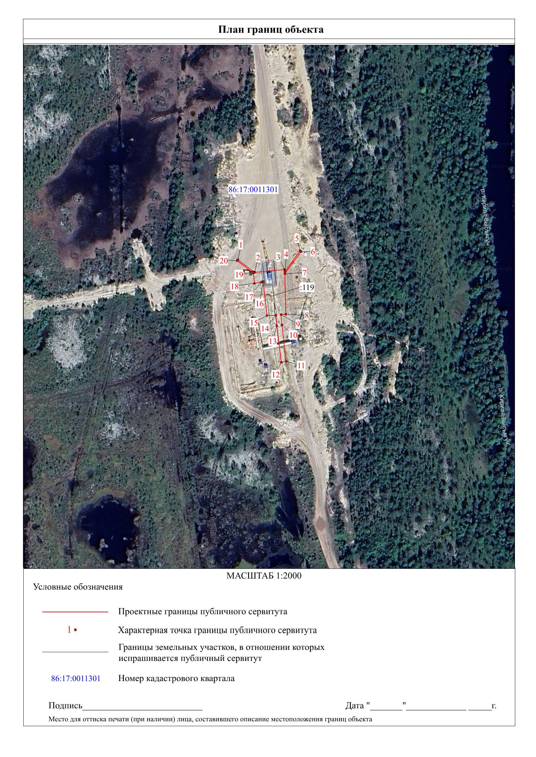

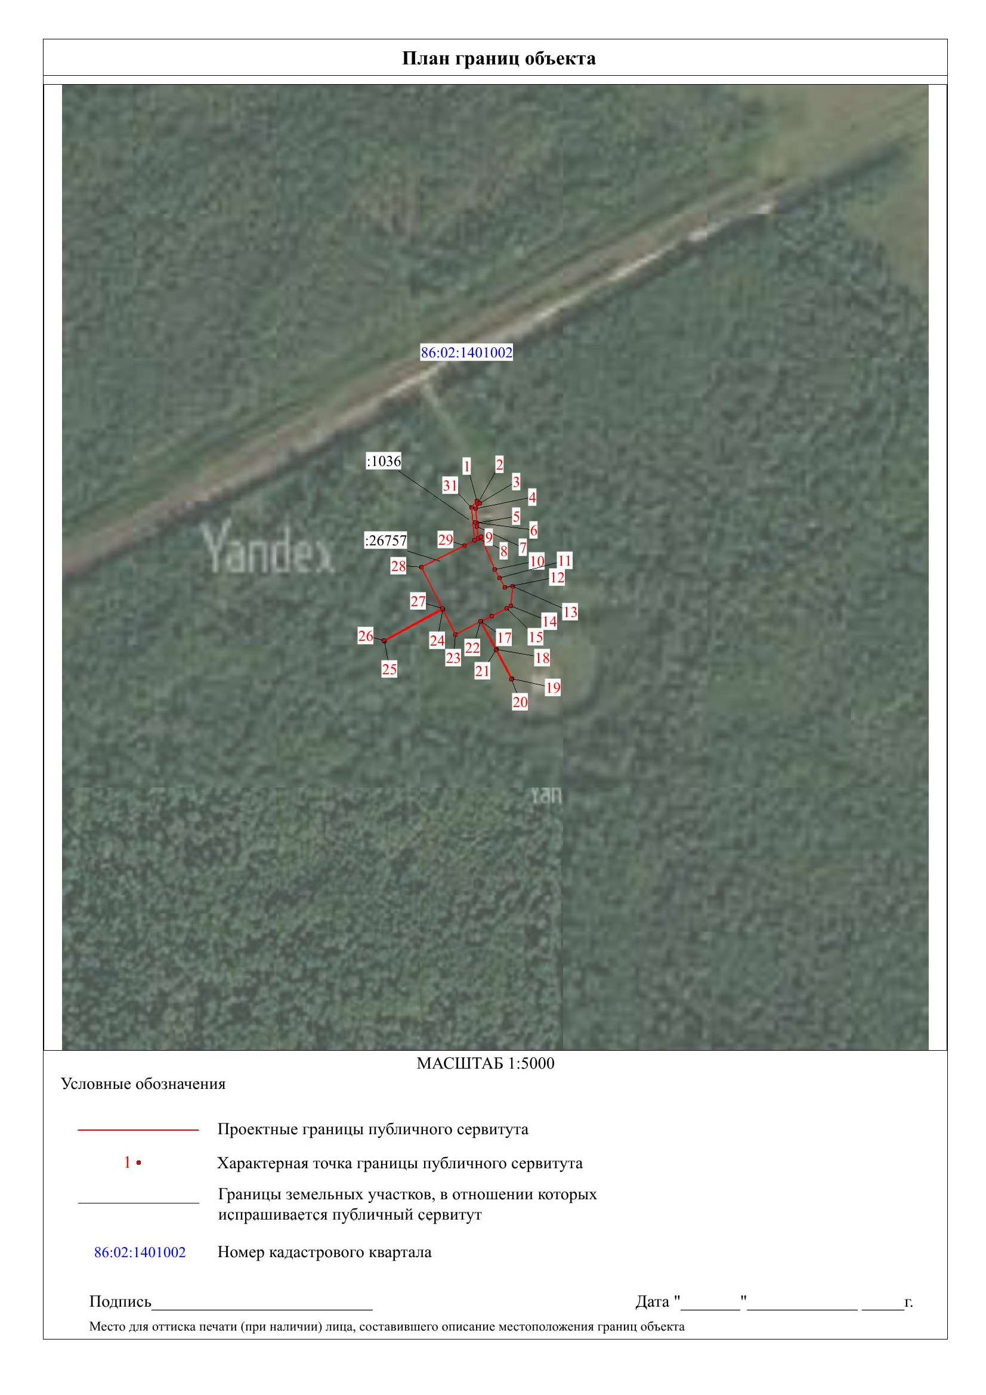

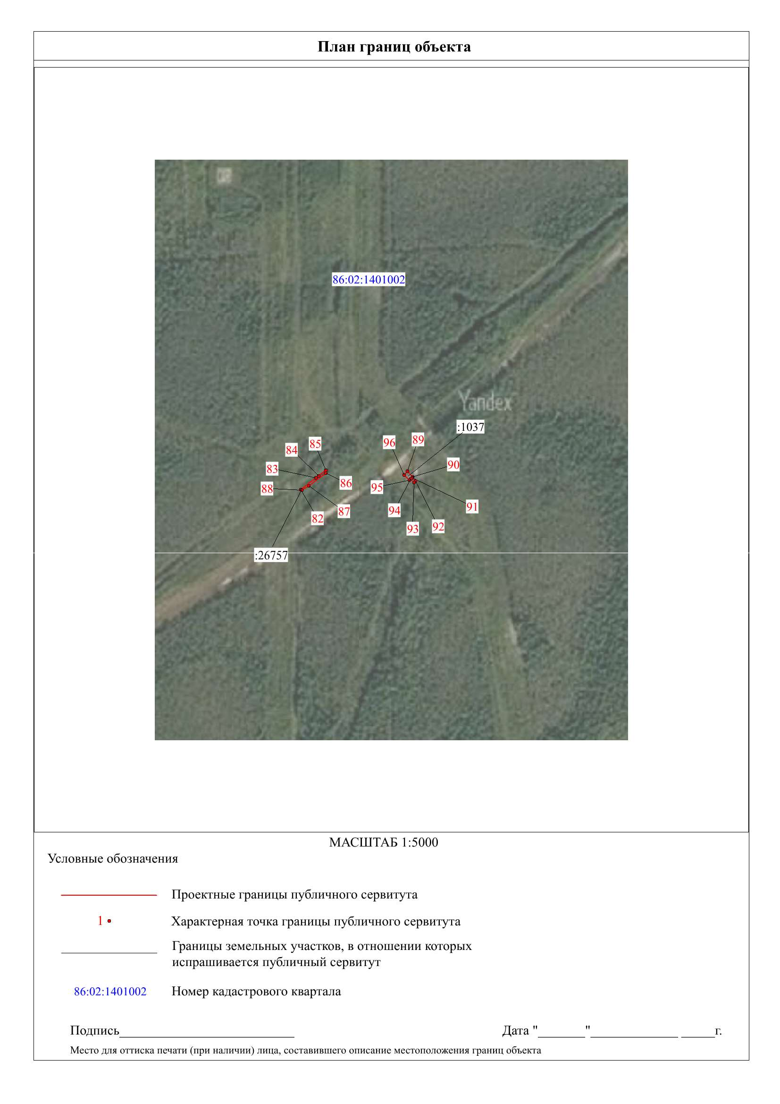

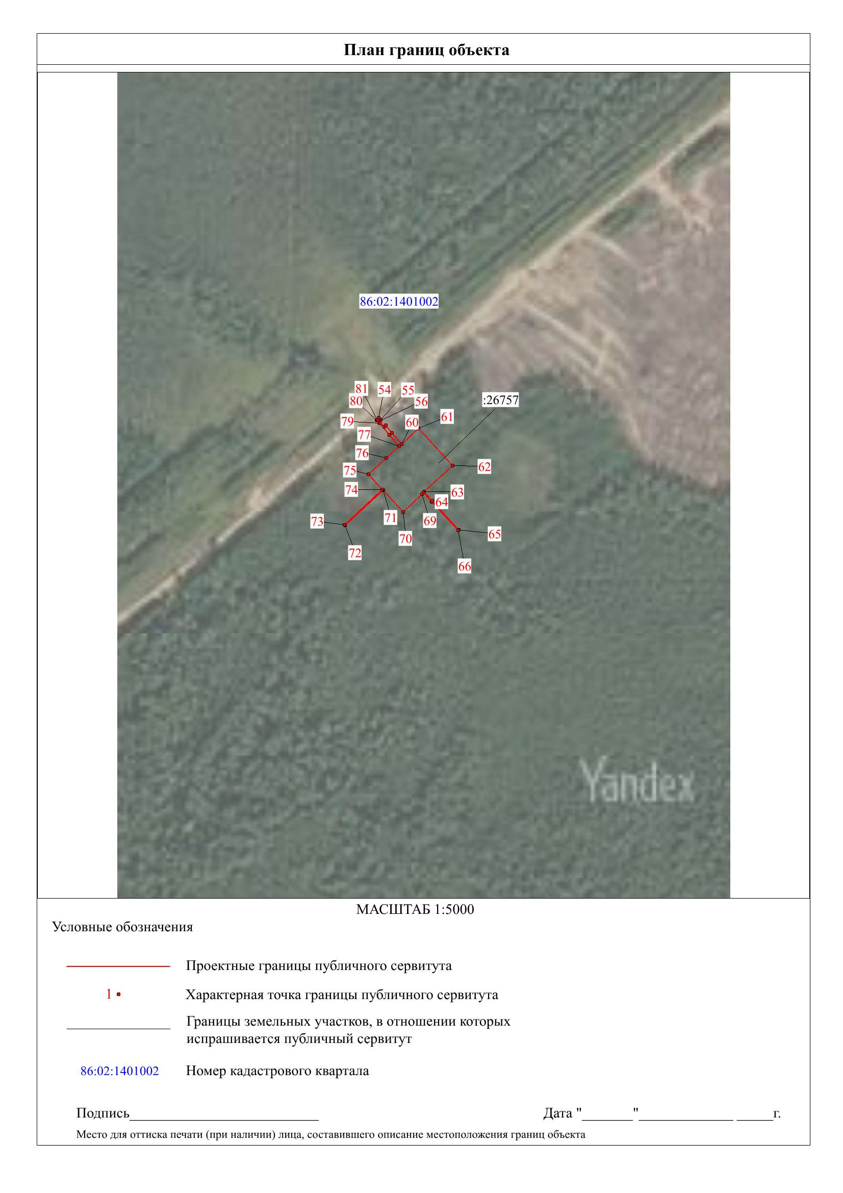

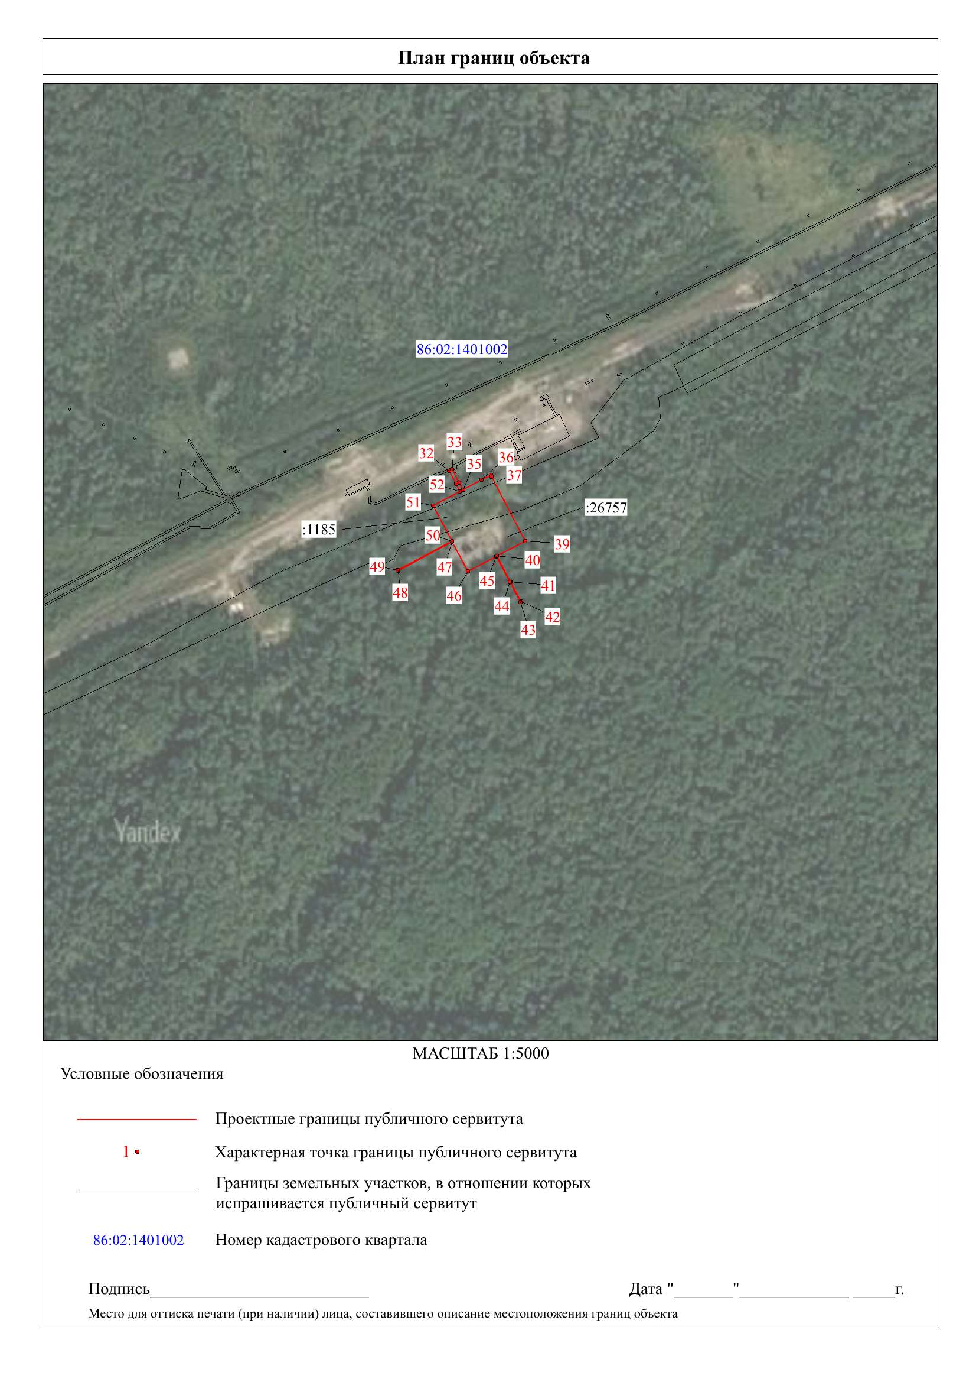

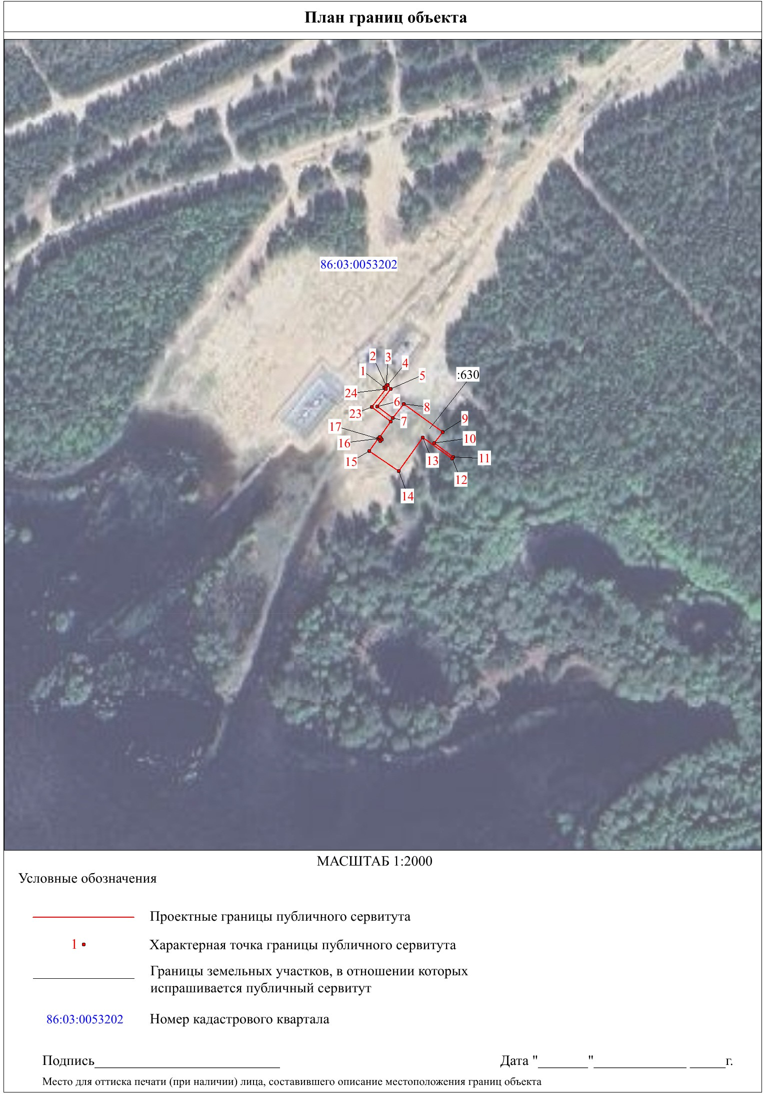

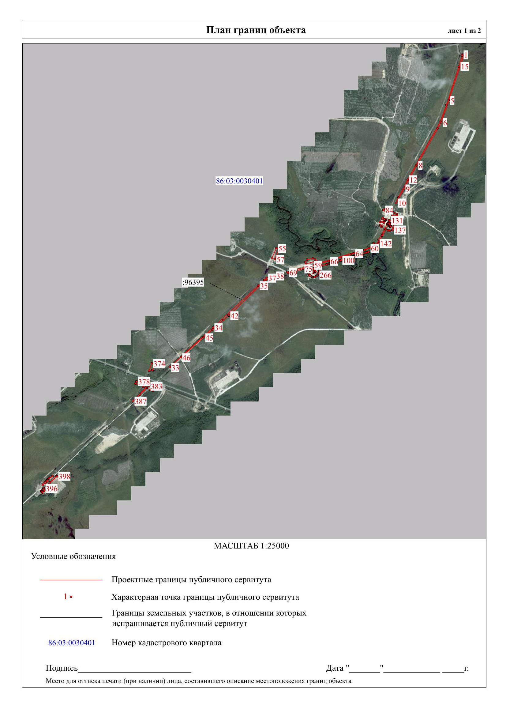

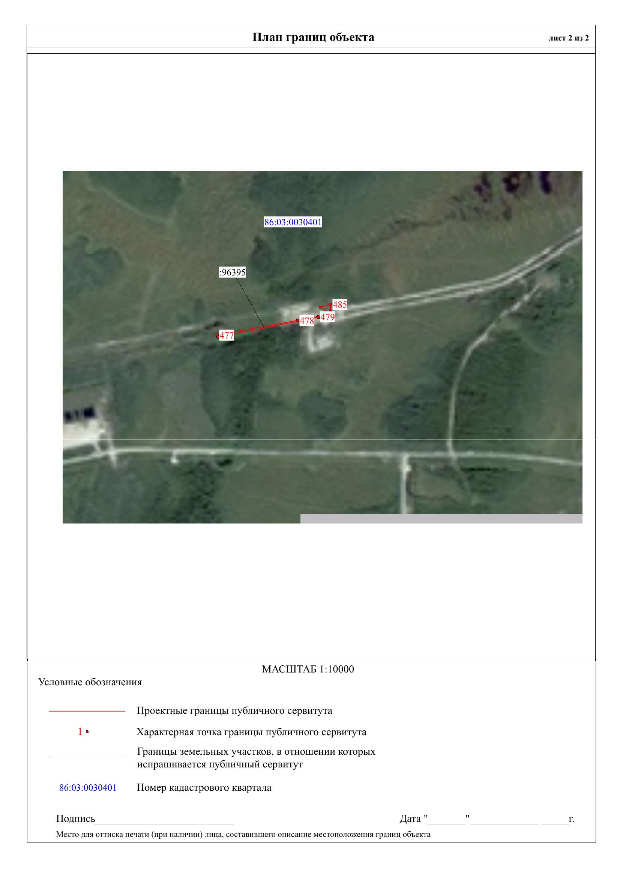

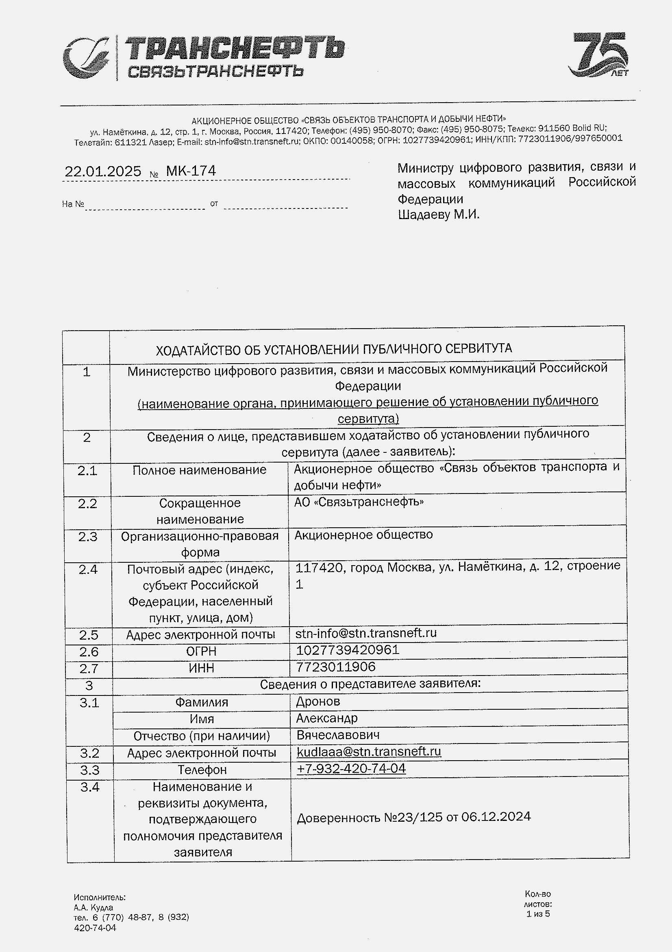

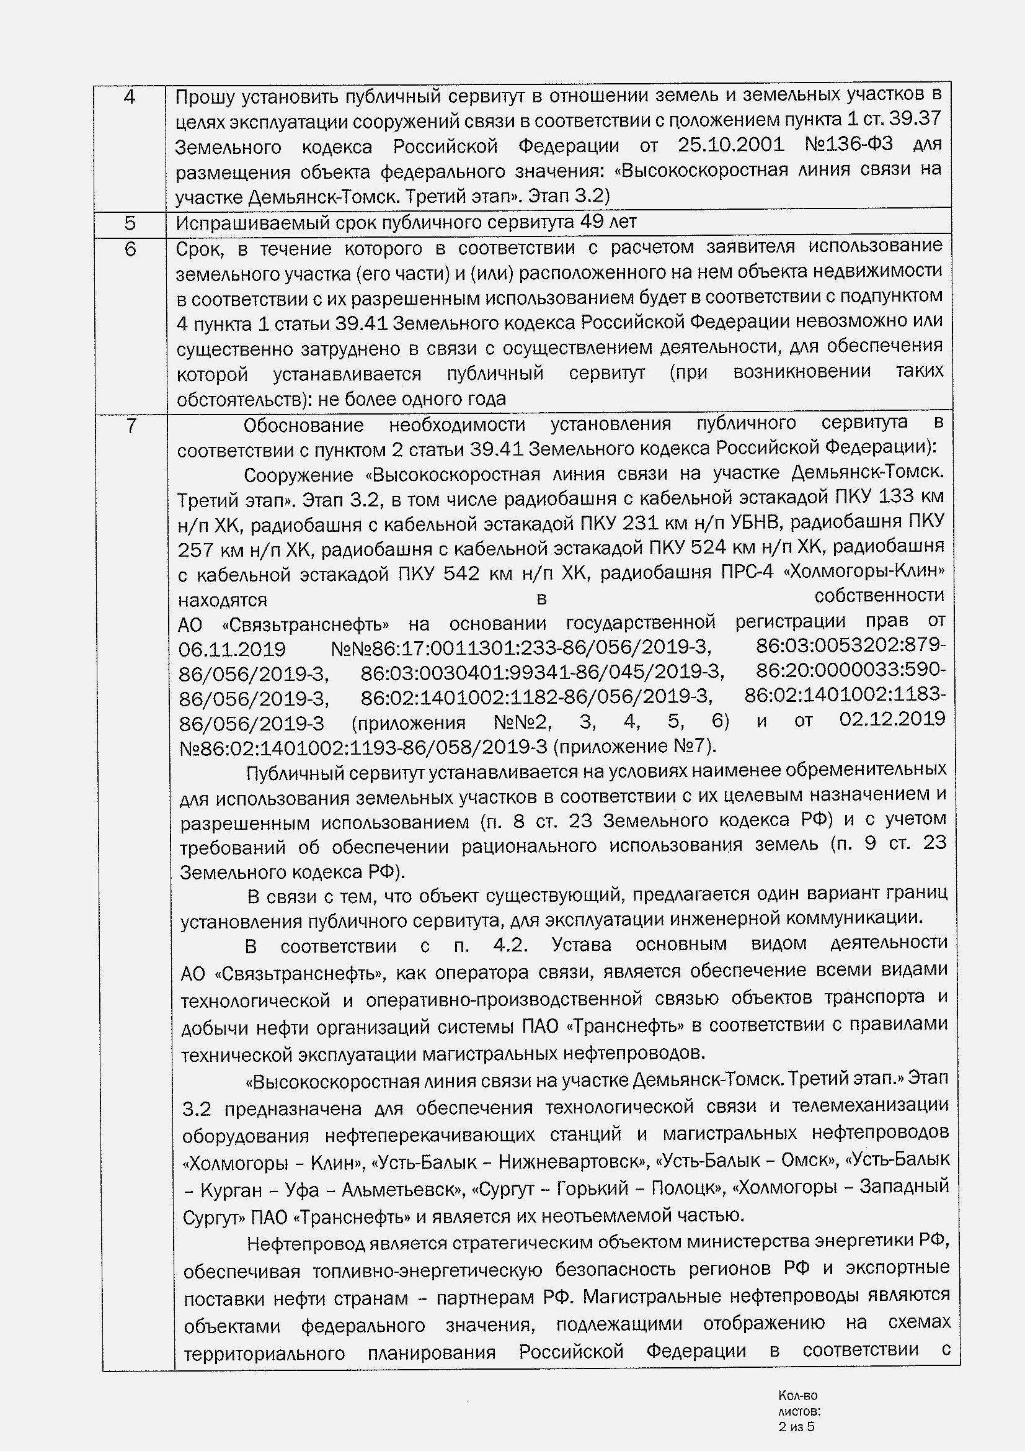

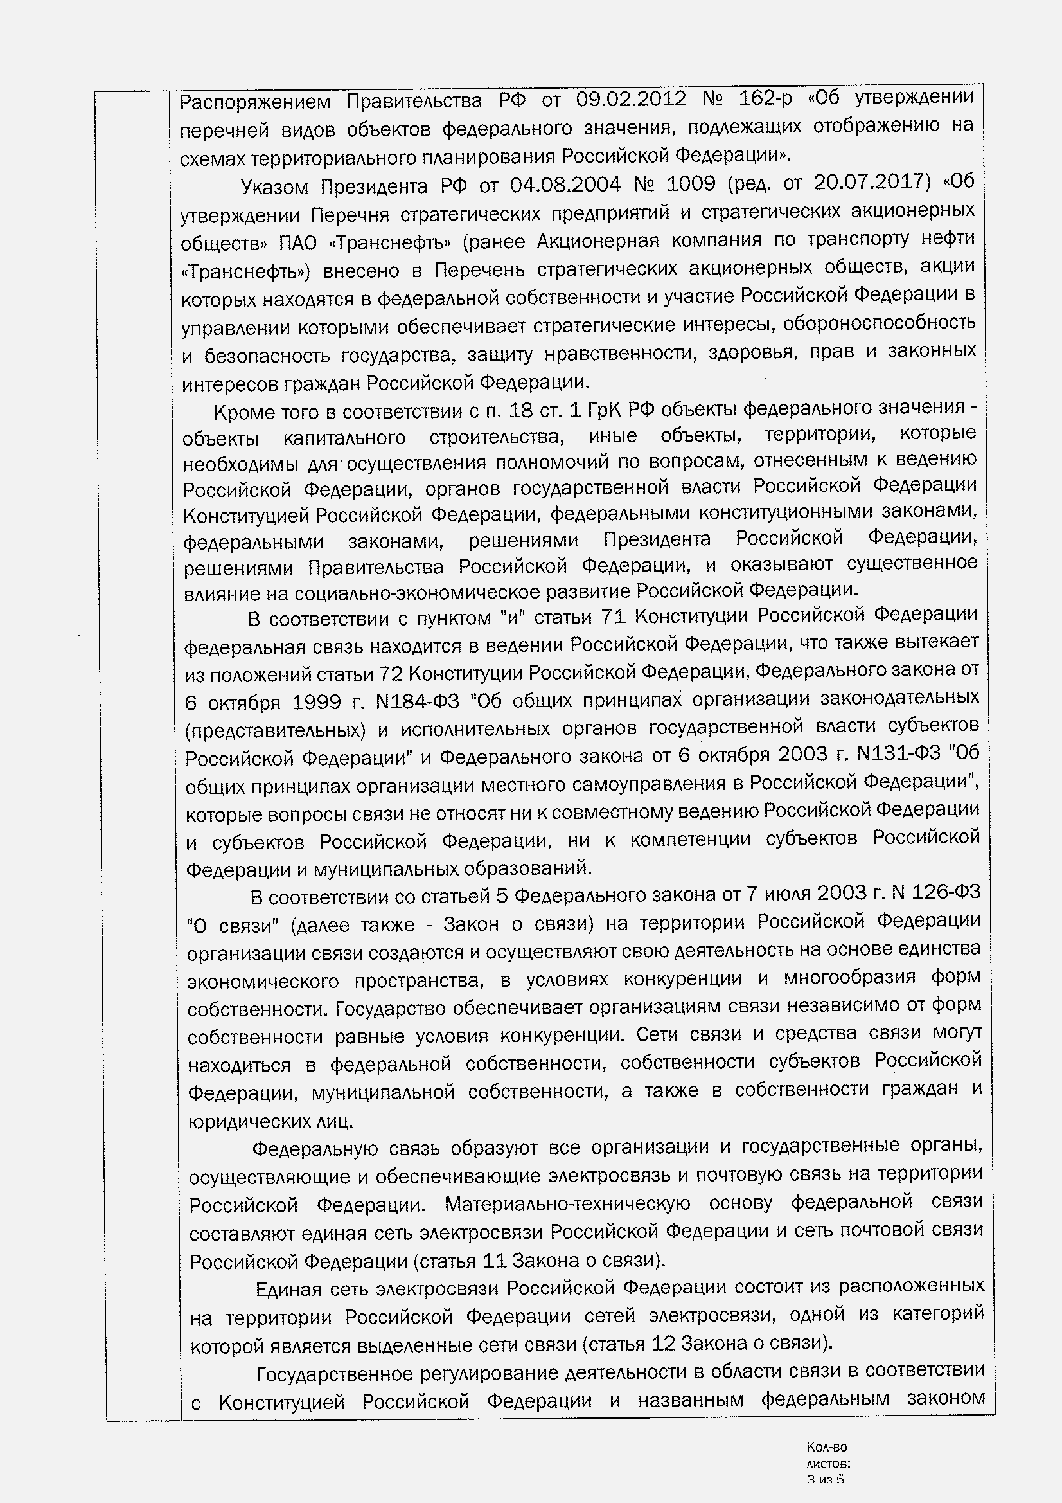

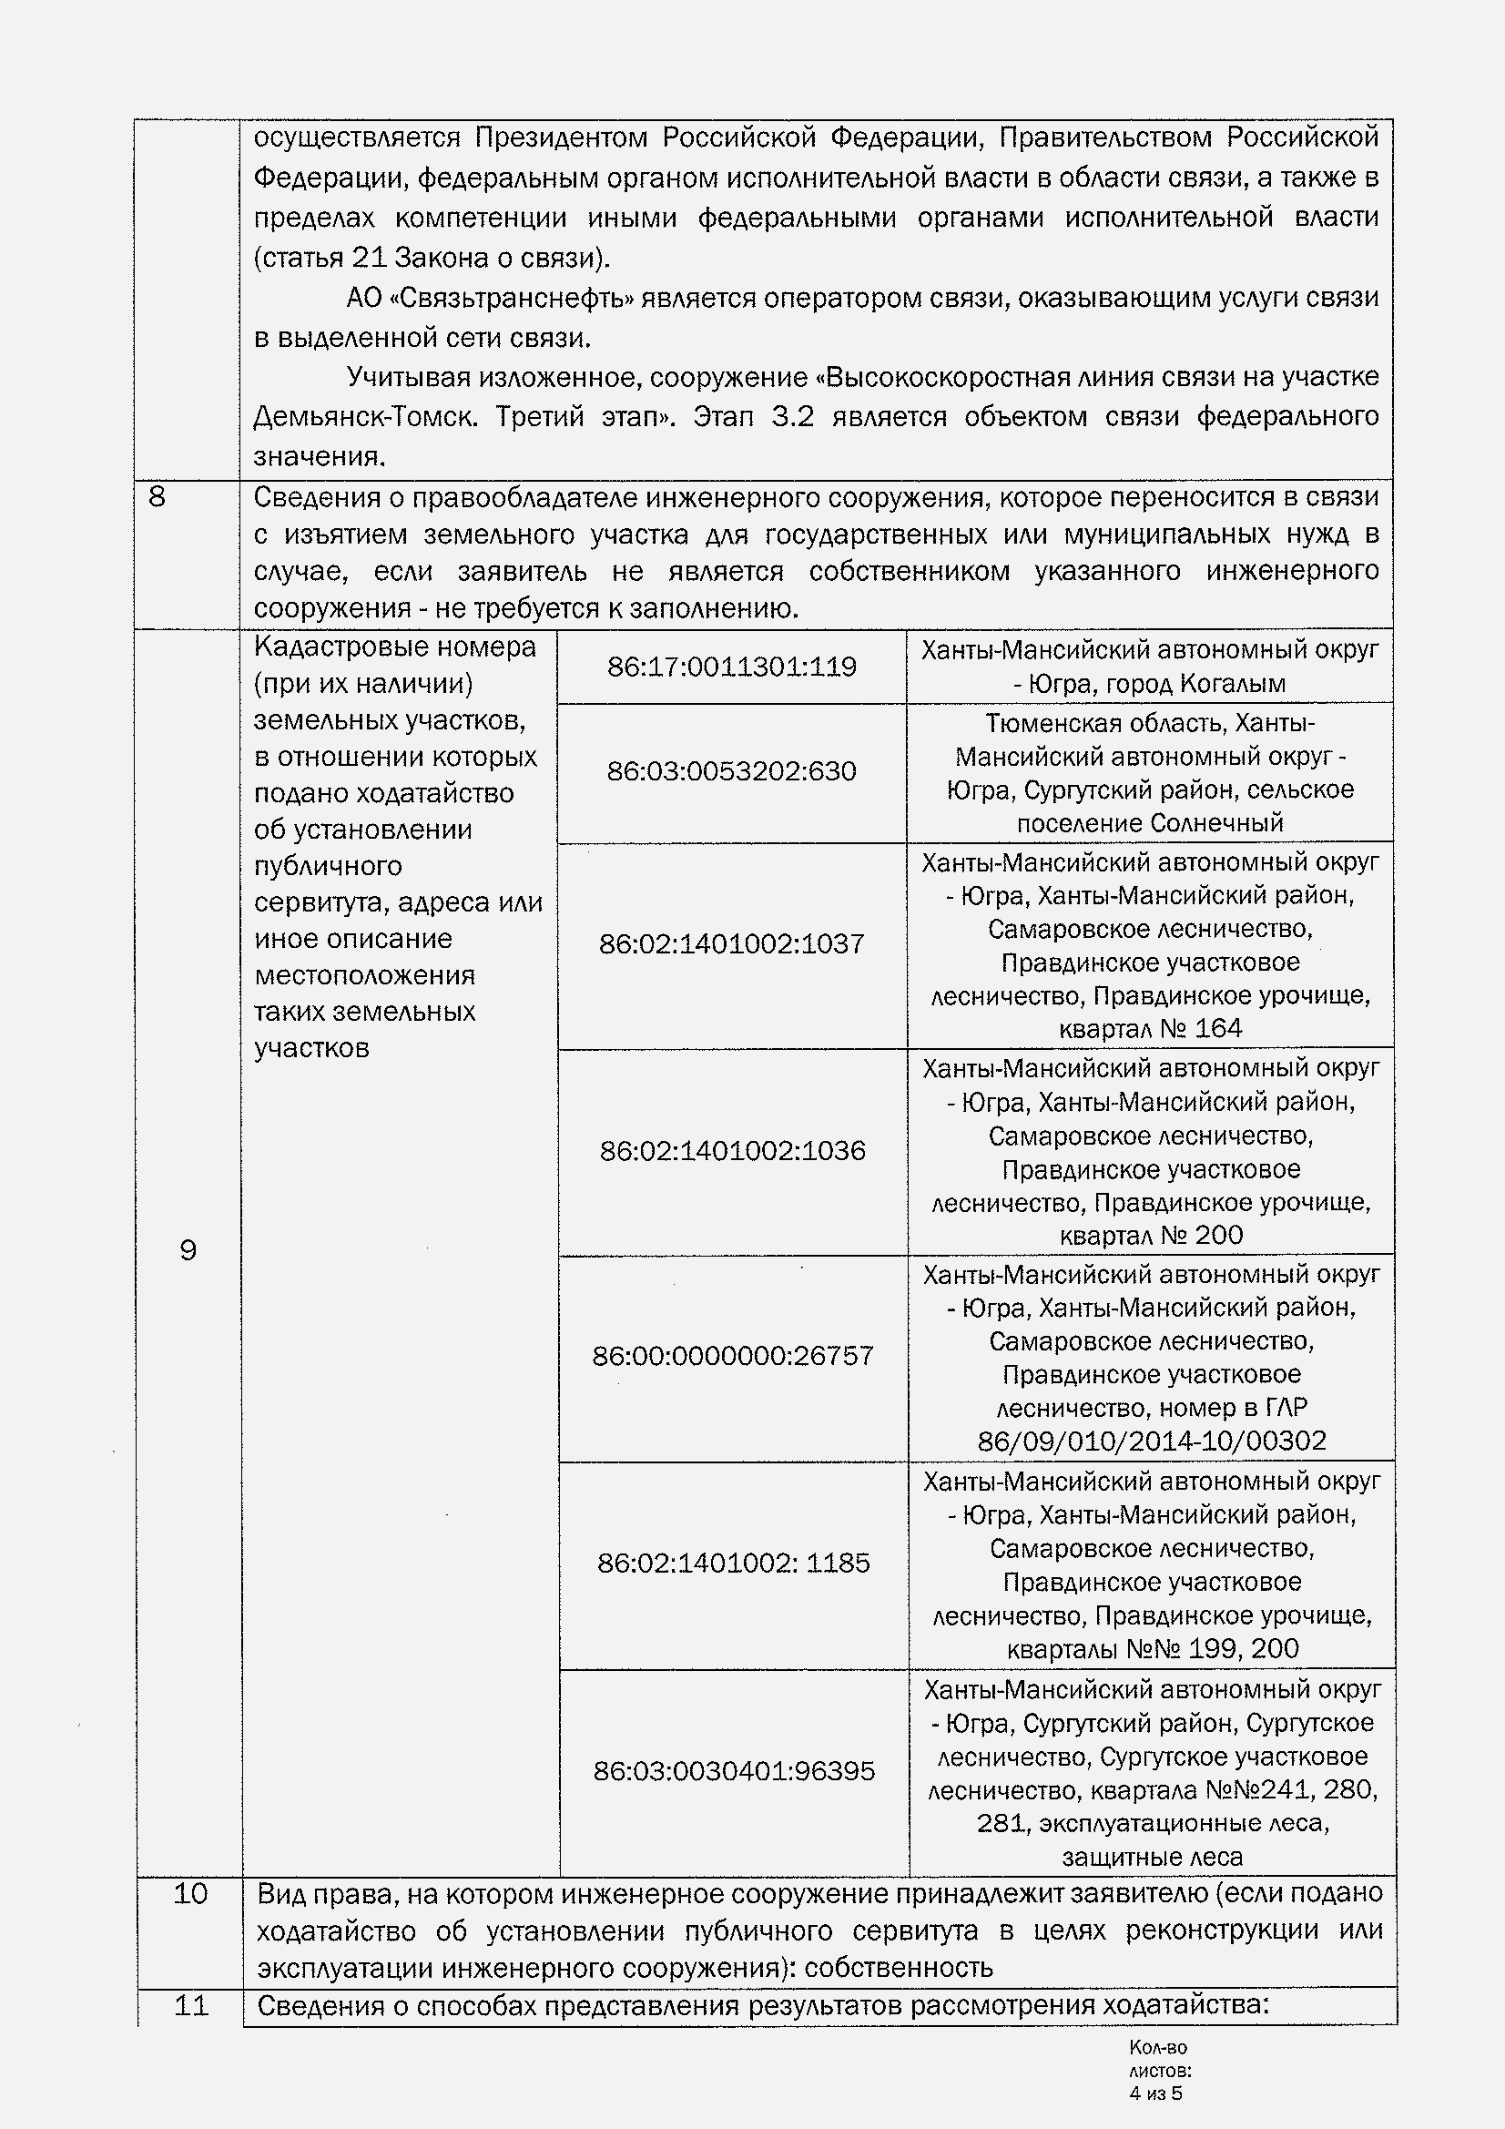

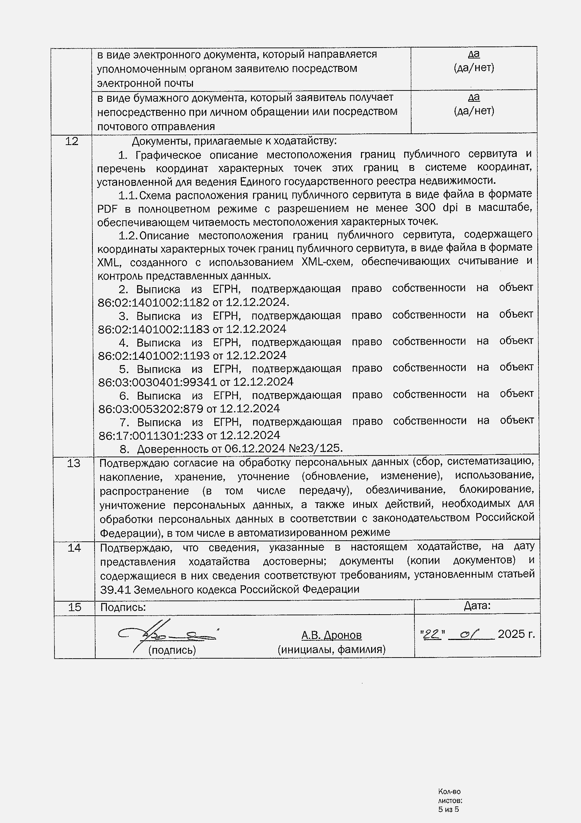

Список рассылки

письма от « » 20 г. №

№  п/п | Адресат | Почтовый/  электронный адрес
1 | Администрация муниципального образования - городской  округ Когалым Ханты-Мансийского автономного округа – Югры | delo@admkogalym.ru
2 | Администрация Сургутского района Ханты-Мансийского автономного округа — Югры Тюменской  области | glava@admsr.ru
3 | Администрация сельского поселения Солнечный  Сургутского района Тюменской области | admsolnechniy_ad@mail.ru
4 | Администрация  Ханты-Мансийского района Ханты-  Мансийского автономного округа – Югра | office@hmrn.ru

Список рассылки составил
(Ф.И.О.)

« » 20 г.

